Міністерство освіти і науки України

СХІДНОУКРАЇНСЬКий НАЦІОНАЛЬНий УНІВЕРСИТЕТ

імені ВОЛОДИМИРА ДАЛЯ

Факультет ________інформаційних технологій та електроніки_______

(повне найменування факультету)

Кафедра _______________електронних апаратів __________________

(повна назва кафедри)

ПОЯСНЮВАЛЬНА ЗАПИСКА

до дипломного проекту (роботи)

освітньо-кваліфікаційного рівня __________магістр ______________

(бакалавр, спеціаліст, магістр)

спеціальності ____153 «Мікро-та наносистемна техніка»___________

(шифр і назва спеціальності)

на тему

**Сучасний стан та перспективи використання наноелектронних приладів на основі вуглецевих наноматеріалів**

|  |  |  |
| --- | --- | --- |
| Виконав: студент групи МНТ-18дм | __________________ | Харченко Ю.Ю. |
| Керівник | __________________ | к.т.н., доц.  О. М. Іванов |
| Завідувач кафедри | __________________ | к.т.н., проф.  Ю.Э. Паеранд |
| Рецензент | __________________ | д.т.н., проф.  В. М. Смолій |

Сєвєродонецьк – 2020

**СХІДНОУКРАІНСЬКИЙ НАЦІОНАЛЬНИЙ УНІВЕРСИТЕТ**

**імені ВОЛОДИМИРА ДАЛЯ**

Інститут, факультет, відділення **інформаційних технологій та електроніки**

Кафедра **електронних апаратів___**

Освітньо-кваліфікаційний рівень _ **магістр** _

Напрям підготовки **153 «Мікро-та наносистемна техніка»**

**ЗАТВЕРДЖУЮ**

Завідувач кафедри ЕА

___________________

«___»______2020 року

**З А В Д А Н Н Я**

**НА ДИПЛОМНИЙ ПРОЕКТ СТУДЕНТУ**

**Харченко Ю. Ю.**

1. **Тема проекту: Сучасний стан та перспективи використання наноелектронних приладів на основі вуглецевих наноматеріалів**
2. **Керівник проекту:** к.т.н., доцент О.М. Іванов

(прізвище, ім’я, по батькові, науковий ступінь, вчене звання)

затверджені наказом вищого навчального закладу від 14.04.2020 р. № 60/15.14

1. **Строк подання студентом проекту __**10. 06. 2020 р.**_**
2. **Зміст розрахунково-пояснювальної записки** (перелік питань, які потрібно розробити):
   1. Вступ
   2. Літературний огляд
   3. Вуглецеві матеріали
   4. Нанотранзисторні структури на основі вуглецевих матеріалів
   5. Застосування вуглецевих матеріалів в електроніці
   6. Сенсори на основі вуглецевих нанотрубок
   7. Охорона праці
3. **Консультанти розділів проекту**

|  |  |  |  |
| --- | --- | --- | --- |
| Розділ | Прізвище, ініціали та посада консультанта | Підпис, дата | |
| Завдання видав | Завдання прийняв |
| Охорона праці | Доц. Іванов О.М. |  |  |

6. Дата видачі завдання________9. 03. 2020 року_________

**Календарний план**

|  |  |  |  |
| --- | --- | --- | --- |
| №  з/п | Назва етапів дипломного  Проекту (роботи) | Строк виконання  етапів проекту  (роботи) | Примітка |
| 1 | Вступ | 11.03.20 |  |
| 2 | Літературний огляд | 24.03.20 |  |
| 3 | Вуглецеві матеріали | 07.04.20 |  |
| 4 | Нанотранзисторні структури на основі вуглецевих матеріалів | 20.04.20 |  |
| 5 | Застосування вуглецевих матеріалів в електроніці | 02.05.20 |  |
| 6 | Сенсори на основі вуглецевих нанотрубок | 15.05.20 |  |
| 7 | Охорона праці | 01.06.20 |  |
| 8 | Оформлення пояснювальної записки | 10.06.20 |  |

Студент______________________________ Харченко Ю.Ю.

Керівник проекту____________________ Іванов_О.М.

|  |  |  |  |  |  |  |  |  |  |  |  |  |  |  |
| --- | --- | --- | --- | --- | --- | --- | --- | --- | --- | --- | --- | --- | --- | --- |
| формат | зона | Поз. | | Позначення | | | | Найменування | Кіл. | | Примітка | | | |
|  |  |  | |  | | | |  |  | |  | | | |
|  |  |  | |  | | | | Текстові документи |  | |  | | | |
|  |  |  | |  | | | |  |  | |  | | | |
| А 4 |  | 1 | | ДПМ 153.6 ПЗ | | | | Пояснювальна записка | 1 | |  | | | |
|  |  |  | |  | | | |  |  | |  | | | |
|  |  |  | |  | | | | Графічні документи |  | |  | | | |
|  |  |  | |  | | | |  |  | |  | | | |
| А4 |  | 2 | | ДПМ 153.6 ГЧ | | | | Графічна частина | 23 | |  | | | |
|  |  |  | |  | | | |  |  | |  | | | |
|  |  |  | |  | | | |  |  | |  | | | |
|  |  |  | |  | | | |  |  | |  | | | |
|  |  |  | |  | | | | . |  | |  | | | |
|  |  |  | |  | | | |  |  | |  | | | |
|  |  |  | |  | | | |  |  | |  | | | |
|  |  |  | |  | | | |  |  | |  | | | |
|  |  |  | |  | | | |  |  | |  | | | |
|  |  |  | |  | | | |  |  | |  | | | |
|  |  |  | |  | | | |  |  | |  | | | |
|  |  |  | |  | | | |  |  | |  | | | |
|  |  |  | |  | | | |  |  | |  | | | |
|  |  |  | |  | | | |  |  | |  | | | |
|  | | | | | | | | | | | | | | |
|  |  | |  | |  |  | ДПМ 153.6. ВП | | | | | | | |
|  |  | |  | |  |  |
| ЗМН | лист | | № докум. | | підпис | Дата |
| Розроб. | | | Харченко | |  |  | Сучасний стан та перспективи використання наноелектронних приладів на основі вуглецевих наноматеріалів | | | Літ. | | | лист | листів |
| Перевір. | | | Іванов | |  |  |  |  |  | 3 | 80 |
| Рецензент | | | Смолій | |  |  | СНУ ім. В.Даля гр.МНТ-18ДМ | | | | |
| Н. контр | | |  | |  |  |
| Затв. | | | Паеранд | |  |  |

**РЕФЕРАТ**

Изм.

Лист

№ докум.

Подпись

Дата

Лист

4

ДПМ 153.6 ПЗ

Разраб.

Харченко

Провер.

Іванов

Реценз.

Смолій

Н. Контр.

Утверд.

Паеранд

Сучасний стан та перспективи використання наноелектронних приладів на основі вуглецевих наноматеріалів

Лит.

Листов

80

ВНУ гр.МНТ-18ДМ

Пояснювальна записка до дипломного проекту містить:

Сторінок - 80 , малюнків - 26 , таблиць - 4 , джерел літератури - 17

**Об'єкт дослідження** - наноелектронні прилади на основі вуглецевих наноматеріалів. Фізичні принципи функціонування.

**Мета роботи** - дослідження сучасного стану і перспективи використання наноелектронних приладів на основі вуглецевих наноматеріалів.

У даній роботі проведено аналіз сучасного стану та перспективи розвитку наноелектронних приладів на основі вуглецевих наноматеріалів. Проведено дослідження будови і властивостей вуглецевих наноструктурованих матеріалів: фулеренів, фулерітов, вуглецевих нанотрубок, графену. Розглянуто принципи функціонування і пристрій наноелектронних приладів на основі вуглецевих наноматеріалів: нанотранзисторов і сенсорів на основі вуглецевих нанотрубок, а також нанотранзисторов на основі графену. Розроблено заходи щодо охорони праці та техніки безпеки в електронному приладобудуванні.

**ВУГЛЕЦЕВІ МАТЕРІАЛИ; ФУЛЕРЕНИ; ВУГЛЕЦЕВІ НАНОТРУБКИ; ГРАФЕН; НАНОТРАНЗИСТОРИ; СЕНСОРИ.**

Зміст

Список умовних скорочень ............................................................................7

Вступ.................................................................................................................8

1. Літературний огляд .....................................................................................10

1.1. Вуглецеві матеріали .................................................................................10

1.2. Фулерени ...................................................................................................11

1.3. Нанотрубки ................................................................................................16

1.4. Методи отримання нанотрубок ................................................................28

1.5. Графен. ........................................................................................................38

2. Нанотранзисторні структури на основі вуглецевих матеріалів ... ...........47

2.1. Застосування вуглецевих матеріалів в електроніці ................................47

2.2. Нанотранзистори на основі вуглецевих нанотрубок. .............................48

2.3. Нанотранзистори на основі графену .. .....................................................49

2.4. Сенсори на основі вуглецевих нанотрубок. ............................................52

3. Охорона праці. ............................................................... ..............................60

3.1. Аналіз небезпечних та шкідливих виробничих факторів та негативних факторів, які виникають у надзвичайних випадках .....................................60

3.2. Заходи, які забезпечують виробничу санітарію та гігієну праці. .........64

3.3. Заходи з охорони праці .............................................................................69

Висновки ...........................................................................................................77

Список літератури…………………………………………………………….78

Список умовних скорочень

БТ - біполярний транзистор;

ОЕ - загальний емітер;

ОБ - загальна база;

ОК - загальний колектор;

ВАХ - вольт-амперна характеристика;

МОП - метал-окис-напівпровідник;

МДП - метал-діелектрик-напівпровідник;

ГЦК - гранецентрована кубічна решітка;

УНТ - вуглецева нанотрубка;

ОУНТ - одношарова вуглецева нанотрубка;

ДУНТ - двошарова вуглецева нанотрубка;

МУНТ - багатошарова вуглецева нанотрубка;

АСМ - атомно-силовий мікроскоп;

МЛЕ - молекулярно-променева епітаксія.

Вступ  
  Виникла в середині минулого століття напівпровідникова електроніка стала найбільшим досягненням другої половини XX століття. До кінця століття напівпровідникова електроніка певною мірою трансформувалася в мікроелектроніку. Основні вироби мікроелектроніки - інтегральні схеми, мікропроцесори, запам’ятовуючі пристрої - стали основою інформаційною техніки, побутової електроніки, медицини, автомобілебудування, авіації і таке інше. Перелік галузей не має кінця, тому що логіка розвитку будь-якої галузі техніки в даний час немислима без використання основних продуктів мікроелектронного виробництва - інтегральних схем або мікрочіпів.  
Однак на шляху продовження тенденцій зростання ступеня інтеграції, встають бар'єри: технологічний, фізичний, енергетичний. Магістральний напрям розвитку мікроелектроніки - перехід від мікрометрового в нанометровий діапазон лінійних розмірів або створення низькорозмірних структур. У цьому випадку говорять про наноелектроніку, і тут малюється зовсім інша фізична картина. Зменшення розмірів на декілька порядків практично змінює фізичні основи роботи наноелементів. У наноелементах використовуються вже не електрони як частки, які переносять електричний заряд, а їх хвильові функції, нарешті, спіни. Класична мікроелектроніка освоювала нанопростір в основному «геометрично». Принципи функціонування елементів ІМС при цьому залишалися незмінними. У сучасній наноелектроніці ці принципи істотно модифіковані. Використовуються інші фізичні процеси, що лежать в основі функціонування електронних пристроїв, способи їх створення, методика досліджень. У своїй технологічній діяльності людство досягло таких етапів розвитку матеріалів, що застосовуються в електроніці, при яких більш актуальним стає конструювання електронних приладів на наноструктурованих матеріалах. Одним з найважливіших для наноелектроніки досягненням стало відкриття особливих молекул, утворених атомами вуглецю, що і послужило початком досліджень нановуглецевого приладобудування. Таким чином в даний час актуальним є розробка та дослідження наноелектронних приладів. В основі роботи наноелектронних приладів і нанопристроїв лежить використання спеціальних наноматеріалів, властивості і характеристики яких істотно відрізняються від властивостей масивних матеріалів. Особливий інтерес викликають різні вуглецеві наноматеріали, на основі яких розроблені різні наноелектронні пристрої. Дана дипломна робота присвячена аналізу сучасного стану та перспективам розвитку наноелектронних приладів на основі вуглецевих наноматеріалів.

1. Літературний огляд.

1.1. Вуглецеві матеріали

Одним з головних хімічних елементів, якими цікавляться вчені в галузі нанотехнологій, є вуглець і його алотропні структури. Вуглець - хімічний елемент IV групи періодичної системи Менделєєва, порядковий номер 6, атомна маса 12,011 [1]. Він є речовиною з найбільшим числом алотропних модифікацій. За своїми властивостями вони найбільш радикально відрізняються одна від одної, від м'якого до твердого, від непрозорого до прозорого, від абразивного до мастильного, від недорогого до коштовного. Серед них можна виділити наступні модифікації: нанотрубка, алмаз, фулерени, графіт, лонсдейліт і церафіт (рис.1.1).

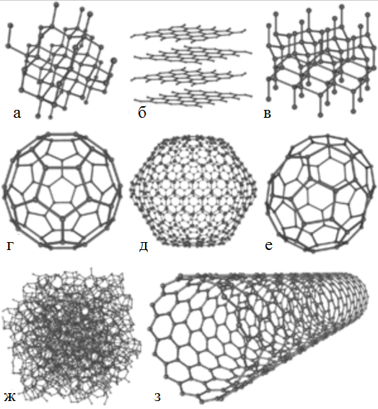

Мал. 1.1. - Модифікації вуглецю: а) алмаз; б) графіт;  
в) лонсдейліт; г) фулерен C60; д) фулерен C540; е) фулерен С 70;  
ж) аморфний вуглець; з) одношарова вуглецева нанотрубка.  
 1.2.Фулерени.  
  
 Фулерени - одна з форм існування вуглецю в природі. Це ізольовані молекули алотропної модифікації вуглецю або стійкі багатоатомні кластери вуглецю з числом атомів від декількох десятків і вище [1]. Фулерени зазвичай являють собою кулясті молекули С60 (мал. 1.2, а) або молекули С70 (мал. 1.2, б). На противагу алмазу і графіту, структура яких представляє собою періодичну решітку атомів, форма фулеренів є молекулярною. Каркас молекули С60 складається з 12 правильних п'ятикутників (Пентагону) і 20 нерівносторонніх шестикутників (Гексагон) [3], що складаються з п'яти і шестикутників, утворених атомами вуглецю; всередині молекули повні. Як з'ясувалося в результаті структурного аналізу, С60 має форму футбольного, а С70 - регбійного м'яча. Відомі фулерени, молекули яких мають більш складну форму (наприклад, порожнистих трубок - Тубуль) і складаються з декількох сотень атомів С. Діаметр молекули C60 близький до 1 нм. Енергія зв'язку атомів С велика і становить 6,99 еВ / атом. Кристалічна решітка C60 - гранецентрована кубічна (ГЦК). За пластичності кристали C60 близькі до графіту. У фулеренів всі зв'язки між атомами С насичені за рахунок їх взаємодії один з одним [3]. 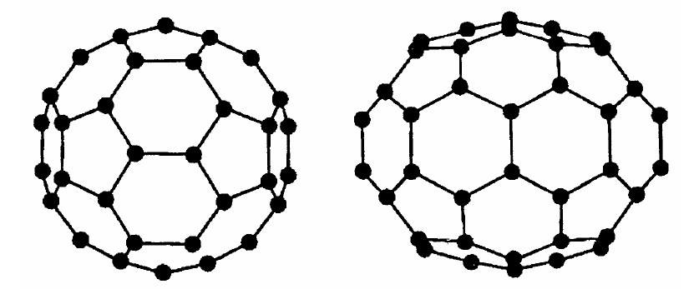

Мал.1.2. Структура молекули фулерену: а) С60; б) С70.  
  
Вільних зв'язків у молекули C60 немає, чим і пояснюється її велика хімічна і фізична стійкість. Завдяки цьому серед алотропії вуглецю фулерени і фулерити - найчистіші. Валентні електрони розподілені рівномірно по сферичній оболонці товщиною ~ 0,4232 нм. B центрі молекули залишається практично вільна від електронів порожнина радіусом ~ 0,1058 нм. Така молекула являє собою як би маленьку порожню клітину, в порожнині якої можуть розміщуватися атоми інших елементів і навіть інші молекули, не руйнуючи цілісність самої молекули фулерену. Виявилося, що властивості «полоненої» і такої ж вільної молекули майже не відрізняються.  
Кулясті молекули C60 можуть з'єднуватися одна з одною в твердому тілі з утворенням ГЦК-решітки. У кристалі фулерита молекули C60 відіграють таку ж роль, як і атоми в звичайному кристалі. Відстань між центрами найближчих молекул в ГЦК-решітці, утримуваних слабкими силами Ван-дер-Ваальса, становить ~ 1 нм. До різноманітних фулеренових похідних відносяться також інтеркаліровані з'єднання і ендоедральні фулерени (або ендоедральні комплекси). В процесі інтеркаляції домішки вводяться в порожнечі кристалічної решітки фулерита. Ендоедральні фулерени утворюються при впровадженні атомів різного сорту всередину кластера Сn. Більшість ендоедральних металофулеренів в даний час проводяться або в процесі формування фулеренів в присутності чужорідної речовини, або шляхом імплантації.  
 Методи отримання і розподілу фулеренів  
Найбільш ефективний спосіб отримання фулеренів заснований на термічному розкладанні графіту. При помірному нагріванні графіту зв'язок між окремими шарами графіту розривається, однак розкладання матеріалу, який випаровується на окремі атоми, не відбувається. При цьому шар,що випаровується, складається з окремих фрагментів, з яких і відбувається побудова молекули C60 і інших фулеренів. Для розкладання графіту при отриманні фулеренів використовуються резистивний і високочастотний нагрів графітового електрода, спалювання вуглеводів, лазерне опромінення поверхні графіту. Ці процеси проводяться в буферному газі, в якості якого зазвичай використовується гелій [1]. Найчастіше для отримання фулеренів застосовується дуговий розряд з графітовими електродами в гелієвій атмосфері. Основна роль гелію пов'язана, по-видимому, з охолодженням фрагментів, які мають високу ступінь коливального збудження, що перешкоджає їх об'єднанню в стабільні структури. Оптимальний тиск гелію знаходиться в діапазоні (~ 1,4-2,8) · 105 Па. Основа методу проста: між двома графітовими електродами запалюється електрична дуга, в якій випаровується анод. На стінках реактора і на катоді осідає сажа, яка містить від 1 до 40% (в залежності від геометричних і технологічних параметрів) фулеренів. Для виділення фулеренів з сажі, що містить фулерени, сепарації і очищення використовують рідинну екстракцію і колоночну хроматографію.  
Матеріали, що містять фулерени (розчини, полімери) перспективні для застосування в якості оптичних обмежувачів (ослаблювачів) інтенсивного лазерного випромінювання; фоторефрактивних середовищ для запису динамічних голограм; частотних перетворювачів; пристроїв фазового сполучення. Найбільш вивченою областю є створення оптичних обмежувачів потужності на основі розчинів і твердих розчинів С60. Для створення твердотільного оптичного обмежувача суттєвою є можливість введення фулеренів в твердотільну матріцу при збереженні молекули як цілого і утворенні гомогенного твердого розчину. Необхідний також підбір матриці, яка володіє високою променевою стійкістю, хорошою прозорістю і високою оптичною якістю. Як твердотільні матриці застосовуються полімери та склоподібні матеріали; повідомляється про успішне приготування твердого розчину С60 в SiO2 на основі використання золь - гель технологіі. Прі введенні фулеренів в лазерні фосфатні скла показано, що фулерени С60 і С70 в склах не руйнуються і механічна міцність легованих фулеренами стекол буде вищою, ніж чистих Цікавим застосуванням нелінійно-оптичного обмежувача потужності випромінювання є використання фулеренів в резонаторі лазерів для придушення пікового режиму при самосинхронізації мод. Висока ступінь не лінійності середовища з фулеренами може бути використана в якості бістабільного елемента для стиснення імпульсу в наносекундній області тривалостей. Фулерити як напівпровідники із забороненою зоною близько 2 еВ можна використовувати для створення польового транзистора, фотоелектричних приладів, сонячних батарей. Однако вони навряд чи можуть змагатися за параметрами з звичайними приладами з розвиненою технологією на основі Si або GaAs. Набагато більш перспективним є використання фулеренової молекули як готового нанорозмірного об'єкта для створення приладів і пристроїв наноелектроніки на принципово нових фізичних принципах. З хімічною стійкістю і пустотілістю фулеренів пов'язані можливості їх застосування в хімії, мікробіології та медицині. Наприклад, їх можна використовувати, для упаковки і доставки в потрібне місце не тільки атомів, а й цілих молекул, в тому числі органічних, що неоціненно для фармацевтів і мікробіологів. Молекулу фулерену, наприклад, можна розміщувати на поверхні підкладки заданим чином за допомогою скануючого тунельного мікроскопа або атомного силового мікроскопа і використовувати це як спосіб запису інформації. Для зчитування інформації застосовується сканування поверхні тим же зондом. При цьому 1 біт інформації - це наявність або відсутність молекули діаметром 0,7 нм, що дозволяє досягти рекордної щільності запису інформації. Цікаві для перспективних пристроїв пам'яті і ендоедральні комплекси рідкоземельних елементів, таких як тербій, гадоліній, диспрозій, що володіють великими магнітними моментами. Фулерен, всередині якого знаходиться такий атом, повинен мати властивості магнітного диполя, орієнтацією якого можна керувати зовнішнім магнітним полем. Ці комплекси (у вигляді моношарної плівки) можуть служити основою магнітного зам'ятаючого середовища з щільністю запису до 1012 біт.

Фулерени як нові матеріали для нелінійної оптики.

Фулереновмістячі матеріали (розчини, полімери, рідкі кристали, фулереновмістячі скляні матриці) володіють сильно нелінійними оптичними властивостями і перспективні для застосування в якості оптичних обмежувачів (ослаблювач) інтенсивного лазерного випромінювання, фоторефрактивних середовищ для запису динамічних голограм, частотних перетворювачів і пристроїв фазового сполучення.  
Найбільші успіхи досягнуті у створенні оптичних обмежувачів потужності на основі розчинів С60. В основі механізму оптичного обмеження енергії випромінювання лежить явище насиченого поглинання світла з порушеного електронно-коливального рівня молекули фулерену. При великій щільності введеної енергії (більше 20 Дж / см2) додатково до ефекту нелінійного насиченого поглинання з порушеної рівня спостерігається дефокусування пучка в зразку, пов'язане з нелінійним поглинанням, підвищенням температури зразка і зміною показника заломлення середовища в області проходження пучка. Ефект нелінійного обмеження пропускання починається з ~ 0,2-0,5 Дж / см2, рівень насиченого оптичного пропускання відповідає 0,1-0,12 Дж / см2. При збільшенні концентрації в розчині рівень обмеження щільності енергії знижується. Для створення твердотільного оптичного обмежувача істотна можливість введення фулеренів в твердо тільну матрицю при збереженні молекули як цілого і утворення гомогенного твердого розчину. Необхідний також підбір матриці, що володіє високою променевою стійкістю, хорошою прозорістю і високою оптичною якістю. Як твердотільні матриці застосовуються полімери та склоподібні матеріали. На основі золь-гель-технології отримано твердий розчин С60 в SiO2. Зразки на його основі мали оптичне обмеження на рівні 2-3 мДж / см2 і поріг руйнування більше 1 Дж / см2. Описано також оптичний обмежувач на полістирольній матриці і показано, що ефект оптичного обмеження в цьому випадку в 5 разів краще, ніж для С60 в розчині.

1.3. Нанотрубки.

Найбільш значущим стало відкриття в 1991 р японським мікроскопістом Суміо Інджімой в катодній сажі установок синтезу фулеренів нових графітових структур [4]. Найцікавішими були довгі порожнисті волокна, що складаються з графітових шарів фулереноподібних конструкцій з діаметральними розмірами від 1 до декількох десятків нанометрів, так звані - вуглецеві нанотрубки (УНТ).  
УНТ мають відношення довжини до діаметру ~ 1000, так що їх можна розглядати як квазіодномірні структури [4]. Бездефектні УНТ являють собою циліндричні структури із згорнутих графенових шарів, що складаються з атомів вуглецю, поверхня нанотрубок сформована з правильних шестичленних вуглецевих циклів, або гексоній.  
УНТ можуть складатися з двох окремих поверхонь з різними фізичними та хімічними властивостями. Перша - бічна (циліндрична) частина трубки, друга - закритий торець, за формою нагадує половину молекули фулерену (мал. 1.3).

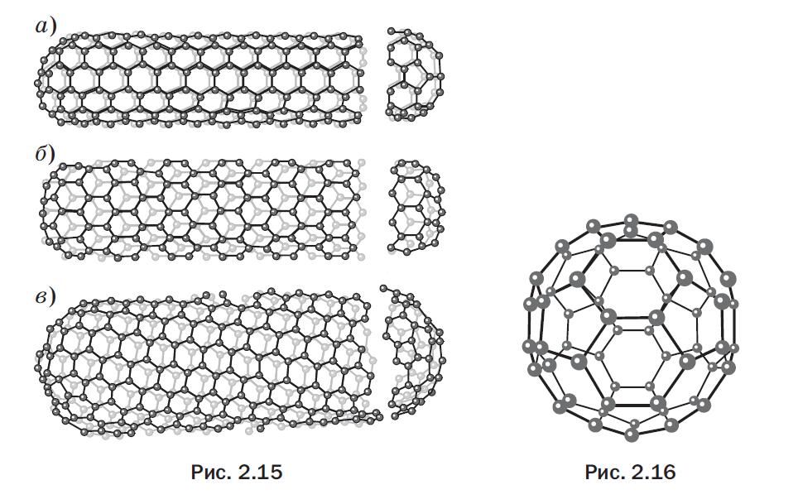

Мал1.3. Вуглецеві нанотрубки:а) типу "крісло";б) типу "зигзаг";в) хіральнаУНТ.  
  
Залежно від способу згортання графену існує три форми циліндричних УНТ: ахіральні - типу "крісло" (дві сторони кожного гексагона орієнтовані перпендикулярно осі УНТ), ахіральні -типу "зигзаг" (при паралельному положенні до осі) і хіральні (будь-яка пара сторін гексагона розташована до осі УНТ під кутом, відмінним від 0 або 90º). На мал. 1.4 зазначені відмінності наочно представлені.  
Двомірна структура поверхні УНТ передається вектором згортки (хіральності) Сh, який визначається рівнянням:  
  
Сh=na1+ma2, (1.1)  
  
де: а1 і а2 - одиничні вектори гексагональної сітки; n і m - цілі числа (хіральні індекси). Позначення індексів ілюструє мал. 1.4. Ахіральні УНТ типу крісла мають індекси (n, n) і θ = 30º, типу зигзага - (n, 0) або, що повністю еквівалентно, (0, m) і θ = 0 °, хіральні УНТ - (n, m), 0> m> 30º.

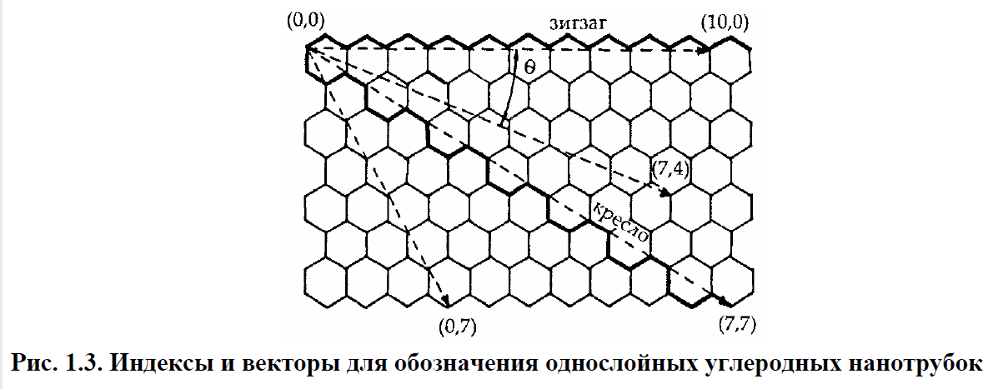

Мал.1.4. Індекси і вектори для позначення одношарових вуглецевих нанотрубок

Вуглецеві нанотрубки володіють унікальними електричними і механічними властивостями (міцність, жорсткість, ударна в'язкість, хімічна стійкість, теплопровідність і електропровідність). Залежно від діаметра і хіральності (напрямку закрутки) провідність УНТ може мати металевий або напівпровідниковий характер. Ці властивості в поєднанні з наномасштабною геометрією роблять їх майже ідеальними матеріалами для виготовлення квантових дротів і з'єднань. Поєднуючи нанотрубки різного розміру і типу, можна створювати гетеропереходи, а потім функціональні пристрої, вентилі і ланцюги, які можна назвати виробами наноелектроніки.Бездефектну вуглецеву нанотрубку можна уявити собі як лист графіту, згорнутий в безшовний циліндр діаметром від ~ 1 до 120-150 нм і довжиною до сотень мікрометрів. Вуглецеві нанотрубки можуть мати різну атомну структуру, причому трубки різної структури мають різні властивості. Нанотрубки можуть бути одно- або багатошаровими, причому число шарів теоретично не обмежене, але зазвичай не перевищує десятка або декількох десятків. Відстані між сусідніми шарами близькі до між шарової відстані в графіті (0,34 нм), так що найменший діаметр вуглецевих нанотрубок складає ~ 0,7 нм, а найбільший - 5 нм. Діаметр другого і наступних концентричних атомних шарів «задається» діаметром першого внутрішнього шару. Збереження між шарових відстаней, близьких до 0,34 нм, можливо лише за умови зміни хірального кута при переході від шару до шару. Слід пам'ятати, що процес формування нанотрубок детально ще не вивчений.  
При синтезі виділяються різні за будовою УНТ. В якості основи для створення функціональних матеріалів перевагу мають більш однорідні одношарові нанотрубки (ОУНТ), які до того ж зазвичай містять менше дефектів. У більшості випадків кінці УНТ закриті напівсферичними або конічними кришечками, в яких конфігурація атомів вуглецю менш стійка, тому ці місця проявляють більш високу хімічну активність, ніж бічні поверхні. Напівсферичні кришечки є хіба половинки молекул фулеренів[4].  
Відмінною особливістю ОУНТ є простота їх будови, менше число дефектів і, як наслідок, високі механічні і фізико-технічні характеристики. Разом з тим слід зазначити, що практичне застосування цих наноструктур обмежується електронікою і приладобудуванням, де потрібно порівняно невелика кількість нанотрубок. Тому їх висока вартість не може істотно знизити комерційну привабливість їх використання. Наприклад, з 1 мг ОУНТ можна зробити тисячі ефективних кантівілерів різних скануючих пристроїв з практично не обмеженим терміном експлуатації.  
Окремо прийнято виділяти двошарові нанотрубки (ДУНТ), які є ніби перехідною формою між одношаровими і багатошаровими (МУНТ). Їх зовнішній діаметр варіюється від 1,8 до 7,1 нм.  
ДУНТ можуть змагатися з ОУНТ по ряду показників, зокрема, за механічними властивостями [4]. Вони мають велику термічну стійкість, тепло- і електропровідність, ніж ОУНТ. Якщо ОУНТ починають коалесціровати при ≈ 1200 ° С, то ДУНТ при температурі> 2000 ° С. Разом з тим складність синтезу і подальшого очищення ДУНТ, ніж визначається не багато менша вартості продукту на ринку УПМ, ставить під сумнів можливість його використання в широкому діапазоні.  
Нарешті найбільш численними за будовою, морфологічними характеристиками і властивостями є багатошарові вуглецеві нанотрубки (МУНТ). Структура експериментально спостережуваних МУНТ багато в чому відрізняється від представленої вище ідеалізованої картини. Перш за все, це стосується дефектів, наявність яких в МУНТ призводить до спотворення їх структури. Так, присутність п'яти- і семічленних циклів в структурі не призводить до порушення їх циліндричної форми, причому при  
впровадженні пятичленного циклу утворюється опуклий вигин, а при впровадженні семічленного - увігнутий. В інших відхиленнях від ідеальної структури значна частина отриманих трубок мала поперечний переріз у формі багатокутника, причому ділянки плоскої поверхні були сусідами з ділянками поверхні великої кривизни, які містили з краю sp3-гібрідізовані вуглецем. Багатошарові нанотрубки відрізняються від одношарових значно більш широким розмаїттям форм і конфігурацій. Різноманітність структур проявляється як в поздовжньому, так і в поперечному напрямку. Можливі різновиди поперечної структури багатошарових нанотрубок представлені на мал 1.5. 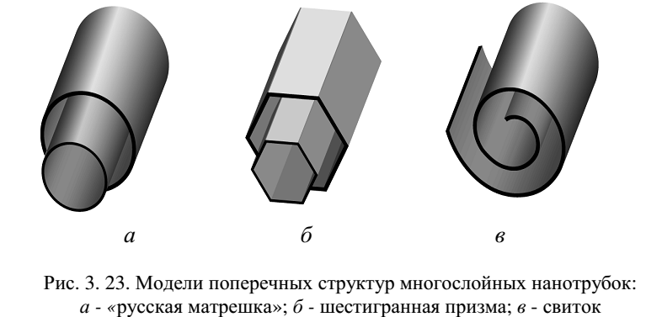

Мал.1.5. Багатошарові нанотрубки: а-російська матрьошка; б-шестигранна призма, в-свиток.

  Структура типу «російської матрьошки» (russian dolls) (мал. 1.5а) являє собою сукупність коаксіально вкладених одна в одну одношарових циліндричних нанотрубок. Інший різновид цієї структури (мал. 1.5б) являє собою сукупність вкладених одна в одну коаксіальних призм. Нарешті, остання з наведених структур (мал. 1.5В) нагадує сувій –свиток (scroll). Для всіх структур характерне значення відстані між сусідніми графітовими шарами, близьке до величини 0,34 нм, властивою відстані між сусідніми площинами кристалічного графіту. Реалізація тієї чи іншої структури багатошарової нанотрубки в конкретній експериментальній ситуації залежить від умов синтезу. Аналіз наявних експериментальних даних вказує, що найбільш типовою структурою багатошарових нанотрубок є структура типу «російської матрьошки» (мал. 1.5а), в якій трубки меншого розміру вкладені в трубки більшого розміру. Більші перспективи створення нових функціональних і конструкційних матеріалів відкриває модифікування вуглецевих нанотрубок, яке може бути здійснено декількома способами:  
1) заповненням внутрішніх порожнин нанотрубки речовинами, що змінюють їх електронні, магнітні або механічні властивості;  
2) щепленням до кінців нанотрубки різних функціональних груп;  
3) заміщенням частини вуглецевих атомів в нанотрубки атоми інших елементів;  
4) частковим або повним «розкриттям» подвійних зв'язків на бічних поверхнях нанотрубки шляхом приєднання певних реагентів;  
5) інтеркаляцією (впровадженням) атомів або молекул в між трубний простір зростківнанотрубок.  
Серед найбільш цікавих властивостей УНТ, в першу чергу, слід назвати зв'язок між геометричною структурою нанотрубки і її електронними характеристиками. Залежно від кута орієнтації графітової площині, що становить нанотрубку, щодо її осі (хіральність) нанотрубка може або мати металеву провідність, або мати напівпровідникові властивості. При цьому така важлива характеристика електронних властивостей напівпровідникової нанотрубки, як ширина забороненої зони, визначається її геометричними параметрами - хіральностю і діаметром. Тем самим вуглецеві нанотрубки утворюють принципово новий клас електронних приладів рекордно малих розмірів. Розробка інтегральних схем, що включають в себе елементи на основі УНТ, може привести до революційних змін в області мініатюризації сучасних надпотужних комп’ютерів. Друга важлива фундаментальна властивість УНТ пов'язано з її високим аспектним ставленням, завдяки якому напруженість електричного поля в околиці головки нанотрубки в сотні разів перевищує відповідну середню за обсягом напруженість електричного поля, створюваного зовнішнім джерелом. Це, в свою чергу, призводить до аномально високого значення струму емісії при порівняно низькій напрузі, доданій до УНТ, що ставить емітери з катодами, що містять УНТ, поза конкуренцією серед приладів, дія яких заснована на польовий автоелектронній емісії. Розробка емітерів на основі УНТ веде до створення нового широкого класу електронних приладів, що відрізняються аномально малими поперечними розмірами і низькою напругою живлення. Малі розміри, можливість при синтезі отримувати необхідну електропровідність, механічну міцність і хімічну стабільність роблять нанотрубки перспективним матеріалом для виробництва робочих елементів в мікро- і наноелектроніці. Створення в одношаровій нанотрубці з «хіральностю» (8,0), яка є напівпровідником з шириною забороненої зони 1,2 еВ, дефектності трубки в області існування дефекту, при цьому ширина забороненої зони стає рівною нулю. Таким чином, мікрообласть нанотрубки з впровадженим дефектом може розглядатися як гетероперехід метал-напівпровідник, який міг би скласти основу напівпровідникового елемента рекордно малих розмірів. В даний час зусилля вчених спрямовані на розробку технології отримання вуглецевих нанотрубок, заповнених провідним матеріалом. Підсумком вирішення цієї проблеми стало б створення струмопровідних з'єднань, які дозволяють перейти до виробництва принципово нових наноелектронних приладів, розміри яких будуть на один або два порядки менше нині існуючих. Розроблено технологію виготовлення вирощування Y-подібних нанотрубок, які знайшли застосування в ряді пристроїв, наприклад, нанотранзистори на нанотрубках (мал. 1.6).

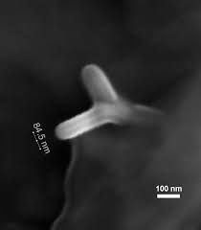

Мал. 1.6. Зображення Y-подібної нанотрубки

Електричні властивості нанотрубок. Найбільш цікава властивість УНТ полягає в тому, що вони можуть мати металевий або напівпровідниковий тип провідності в залежності від їх діаметра і хіральності. При синтезі зазвичай виходить суміш трубок, дві третини яких мають напівпровідникові властивості, і одна третина - металеві. Металеві трубки зазвичай мають крісельнуархітектуру.  
Відомо, що електрони в квантовій теорії можна розглядати як хвилі. Якщо довжина хвилі електрона не вкладається ціле число разів на довжині кола трубки, вона інтерферує сама з собою з погашенням (тобто для провідності навколо циліндра придатне обмежена кількість станів). Домінуючим напрямом провідності залишається напрямок уздовж трубки, що функціонально робить вуглецеву нанотрубку одновимірним квантовим дротом. Електронні стани трубки не утворюють одну широку безперервну енергетичну зону, а розбиваються на одномірні підзони.  
У металевому стані провідність нанотрубок дуже висока. Згідно з оцінками, вони можуть пропускати мільярд ампер на квадратний сантиметр. Мідний дріт таких навантажень не витримує через те, що Джоулів нагрів призводить до плавлення металу. Одна з причин високої провідності УНТ - дуже мала кількість дефектів, що викликають розсіювання електронів, а отже, і дуже низький опір. Тому великий струм не нагріває трубку так, як він розігріває мідний дріт. Цьому також сприяє висока теплопровідність нанотрубок. Вона майже вдвічі перевищує теплопровідність алмазу, тобто трубки є дуже хорошими провідниками тепла. Вуглецеві нанотрубки при низьких температурах демонструють негативний магніторезистивний ефект, що виявляється в зменшенні опору при збільшенні магнітного поля. Цей ефект обумовлений тим, що прикладена до трубки магнітне поле призводить до появи нових енергетичних рівнів електронів, пов'язаних з їх спіральним рухом в магнітному полі. Іншими словами, з'являється більше можливих станів для збільшення енергії електронів, що підвищує провідність матеріалу[1]. Вуглецеві нанотрубки - ідеальні сполучені нанопровідники. Основна мета розробників електронної техніки - збільшення кількості елементів на чіпі. Підхід до цієї проблеми полягає у використанні елементів меншого розміру, більш тонких з'єднуючих їх провідників і в більш щільній упаковці елементів на чіпі. Однак при зменшенні поперечного перерізу металевого, наприклад мідного, провідника збільшується його опір, а отже, і кількість тепла, що виділяється при протіканні струму . Нагрівання може стати таким інтенсивним, що виникне небезпека плавлення або випаровування провідників. Вуглецеві ж нанотрубки діаметром 2 нм мають надзвичайно низький опір, що дозволяє пропускати по ним великі струми без істотного нагрівання. Це робить їх придатними як ідеальних сполучних проводів. Дуже висока теплопровідність нанотрубок означає, що їх можна використовувати і в якості тепловідводів, що дозволяють швидко відводити з чіпа надлишкове тепло.  
Польова емісія. Якщо уздовж осі вуглецевої нанотрубки докласти невелике за величиною електричне поле, то з її кінців буде відбуватися дуже інтенсивна емісія електронів. Подібні явища називають польовою, або автоелектронною, емісією. Інтенсивну термоелектронну емісію можна отримати і при відносно невисокихтемпературах.  
Ефект польової емісії легко спостерігати, прикладаючи невелику напругу між двома паралельними металевими електродами, на один з яких нанесена композитна паста з нанотрубок. Якщо достатня кількість трубок виявиться перпендикулярними електроду, це дозволить спостерігати польову емісію. Одне із застосувань даного ефекту полягає в удосконаленні плоских панельних дисплеїв. Монітори телевізорів і комп'ютерів використовують керовану електронну гармату для опромінення люмінесцентного екрану, що випускає світло необхідних колірів. В даний час вже розроблений плоский дисплей, який використовує електронну емісію вуглецевих нанотрубок. Тонка плівка нанотрубок поміщається на шар з керуючою електронікою і покривається зверху скляною пластиною, покритою шаром люмінофора. Ряд японських компаній використовує ефект електронної емісії в освітлювальних вакуумних лампах, таких же яскравих, як і звичайні лампи розжарювання, але більш ефективних і довговічних. Інші дослідники використовують цей ефект при розробці нових способів генерації мікрохвильового випромінювання.  
Висока електрична провідність вуглецевих нанотрубок означає, що вони будуть погано пропускати електромагнітні хвилі. Композитний пластик з нанотрубками може виявитися легким матеріалом, що екранує електромагнітне випромінювання. Це дуже важливе питання для військових, які розвивають ідеї цифрового представлення поля бою в системах управління, контролю та зв'язку. Комп'ютери та електронні пристрої, які є частинами такої системи, повинні бути захищені від зброї, що генерує електромагнітні імпульси.  
 Механічні властивості нанотрубок.

Вуглецеві нанотрубки дуже міцні. Якщо до закріпленого кінця вертикальної тонкого дроту прикріпити вантаж, то дріт розтягнеться. Механічне напруження в дроті буде пропорційно відносній деформації. Коефіцієнт пропорційності Е, званий модулем Юнга, - властивість конкретного матеріалу, що характеризує його пружність. Чим більше значення Е, тим матеріал менш податливий. Модуль Юнга сталі в ~ 3000 paз більше, ніж гуми і становить 0,21 ТПА. Модуль Юнга вуглецевих нанотрубок коливається від 1,28 до 1,8 ТПА, тобто в ~ 10 разів більше, ніж сталі. Отже, вуглецева нанотрубка дуже жорстка і її важко згинати. Однак це зовсім не відчувається через те, що трубка дуже тонка. При вигині нанотрубка гнеться як соломинка, але не ламається і може випростатися без пошкоджень, тоді як більшість матеріалів ламаються через присутність в них дефектів, таких як дислокації і межі зерен. Стінки УНТ мають високу ступінь структурної досконалості (дуже мала кількість або відсутність структурних дефектів). Інша причина такої міцності полягає в тому, що вуглецеві кільця стінок у вигляді майже правильних шестикутників при вигині змінюють свою структуру, але не рвуться. Це унікальна якість обумовлено sр2-гібридизацією і їх здатністю перегібрідізуватися при вигині. Ступінь зміни і коефіцієнти s-p-змішування залежать від того, наскільки зігнуті зв'язки.  
Зрозуміло, міцність і жорсткість - не одне й те саме. Модуль Юнга - міра жорсткості або пружності матеріалу. Межа міцності характеризує необхідна для розриву напруга. Межа міцності одношарової УНТ становить 45 ГПа, в той час як сталеві сплави руйнуються при 2 ГПа. Таким чином, вуглецеві нанотрубки в ~ 20 paзів міцніші за сталь. Багатошарові нанотрубки теж мають кращі, ніж у сталі, механічні характеристики, але вони не такі високі, як у одношарових нанотрубок. Наприклад, багатошарова нанотрубка діаметром 200 нм має межу міцності 0,007 ТПА (7 ГПа) і модуль Юнга 0,6 ТПА [1, 8].

1.4. Методи отримання нанотрубок.

Найбільш поширеними методами синтезу нанотрубок є електродуговий метод (Arc discharge), лазерна абляція (Laser ablation) і хімічне осадження з газової фази (Chemical vapor deposition, CVD).  
Електродуговий спосіб. Найбільш широко поширений метод отримання УНТ, який використовує термічне розпорошення графітового електроду в плазмі дугового розряду, що горить в атмосфері гелію (Не). Метод, використаний в 1991 р японським ученим С. Іджімой [5], відрізнявся від методу отримання фулеренів тим, що електроди не входили в зіткнення між собою, а перебували на деякій відстані один від одного під час горіння дуги. У цих умовах той,що випаровується з анода вуглець конденсується на катоді у вигляді осаду переважно циліндричної форми (мал.1.7).

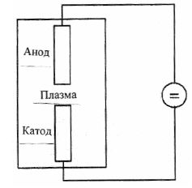

Мал. 1.7. Схема розпилення графіту в плазмі електричної дуги (два графітових електрода використовуються для створення електричного дугового розряду в інертній газовій атмосфері)

Цим методом можуть бути отримані вуглецеві нанотрубки в формі гострих голок діаметром від 4 до 30 нм і довжиною 1 мкм. Вивчення структури голочок за допомогою електронної мікроскопії (ПОМ) показало, що кожна голочка складається з коаксіальних трубочок, вкладених одна в одну, які, в свою чергу, складаються з гексагональних сіток графіту, в вузлах яких розташовані атоми вуглецю. Таких трубочок може бути від 2 до 50. Кожна одношарова трубка отримана шляхом вирізання стрічки з графітового листа в будь-якому напрямку і згортання цієї стрічки таким чином, щоб вийшла так звана "безшовна" трубка, тобто навитий навколо осі гелікоїд. Кут навивки може змінюватися від трубки до трубки, а також всередині однієї трубочки. Вершини вуглецевих нанотрубок закриті ковпачками - шляпочками, що складаються з шестикутників і п'ятикутників, як це має місце в структурі молекули фулерену C60. Вивчення морфології зростання УНТ, синтезованих в електричній дузі, за допомогою ПЕМ показало, що є багато варіацій по формуванню нанотрубки, особливо біля її вершини. Сконструйовані топологічні моделі показали, що п'ятикутники і шестикутники грають ключовуроль.  
Майже одночасно в 1993 р були синтезовані ОУНТ, при цьому в процес отримання введені нові елементи. Камера, де генерировалась електрична дуга, наповнювалася сумішшю метану при тиску 10 торр і аргону при тиску 40 торр. У центрі камери електроди розташовувалися вертикально. Нижній електрод (анод) мав вузьку і глибоку порожнину, в яку закладалася вузька смужка заліза. Струм дуги становив 200 А, а напруга між графітовими електродами 20 B. Критичними для отримання ОУНТ були три компонента: аргон, залізо і метан. Отримані зразки представляли собою ОУНТ у вигляді трійників, зібраних в зв'язки. Діаметр нанотрубок змінювався від 0,7 до 1,65 нм. Електрична дуга генерувалась між графітовими електродами при наявності в реакторі гелієвої атмосфери і тиску 500 торр. Анод мав отвір, який заповнювався сумішшю металевого каталізатора (Ni / Co, Co / Y або Ni / Y) і графітового порошку. Параметри електричної дуги: струм 100 А і напруга 30 В. Отриманий матеріал містив до 80% поплутаних вуглецевих наносвязок діаметром від 5 до 20 нм, що складаються в свою чергу з ОУНТ діаметром від 1,4 до 1,7 нм. Кожна зв'язка містила до декількох десятків ОУНТ. Таким чином, методом розпилення графітового анода з каталізатором в електричній дузі можна отримати ОУНТ у вигляді зв'язок, не надто придатних для практичного використання, проте вони принесли певну користь для вивчення одновимірних вуглецевих наноструктур[8]. Зміна методу, яка полягала в знаходженні оптимальних параметрів: тиску Не, величини струму дуги, напруги і зазору між електродами - дозволила збільшити вихід нанотрубок. Установка підключається до вакуумної лінії з дифузійним насосом і до джерела газоподібного гелію Не. Безперервний потік Не при постійному тиску є кращим, ніж статична газова атмосфера [5].  
На мал. 1.8 представлена ​​схема установки для отримання УПМ, яка використовує дуговий спосіб їх синтезу в його класичній інтерпретації.  
B дуговому розряді між анодом і катодом при напрузі 20 ... 25 B, стабілізованому постійному струмі дуги 50 ... 100 А, межелектродній відстані 0,5 ... 2 мм і тиску Не 100 ... 500 торр відбувається інтенсивне розпилення матеріала анода. Частина продуктів розпилення, що містить графіт, сажу і фулерени осідає на охолоджуваних стінках камери, частина, яка містить графіт і багатошарові вуглецеві нанотрубки (Мунт), осідає на поверхні катода.  
На вихід нанотрубок впливає безліч факторів. Найбільш важливим є тиск Не в реакційній камері, який в оптимальних, з точки зору виробництва УНТ, умовах становить 500 торр. Іншим не менш важливим фактором є струм дуги. Максимальний вихід УНТ спостерігається при мінімально можливому струмі дуги. Ефективне охолодження стінок камери і електродів також важливо для уникнення розтріскування анода і його рівномірного випаровування, що впливає на утримання УНТ в катодному депозиті (на мал. 1.8 стрілками показано напрямок руху охолоджувальної рідини). При використанні циліндричних електродів діаметром 12,5 мм напруга дуги становило 17 ... 20 B, струм змінювався в діапазоні 110 ... 130 А. При цьому 90% маси анода осідає на катоді.

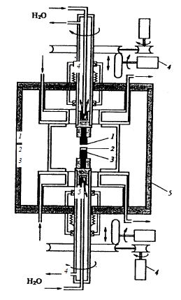

Мал. 1.8. Схема установки для отримання вуглецевих  
нанотрубок: 1 - графітовий анод; 2 - осад, що містить УНТ; 3 - графітовий катод; 4 - пристрій для автоматичної підтримки міжелектродної відстані на заданомурівні;5-стінкикамери  
  
Використання автоматичного пристрою підтримки між електродної відстані на фіксованому рівні сприяє збільшенню стабільності параметрів дугового розряду і збагаченню нанотрубками матеріалу катодного депозиту. Додавання в зону реакції атомів металів 3d-групи істотно змінює морфологію продуктів конденсації і збільшує продуктивність. Відмінною особливістю даного синтезу УПМ є те, що саме з його допомогою отримують найбільш якісні ОУН довжиною до декількох мікрометрів з близькими морфологічними показниками і малим діаметром (1 ... 5 нм).  
Разом з тим слід зазначити, що досягнення такого високого якості пов'язане з великими технологічними труднощами, пов'язаними в першу чергу з необхідністю виконання багатостадійного очищення продукту від сажових включень та інших домішок. Вихід ОУНТ не перевищує 20 ... 40%.  
На стабільність протікання технологічного процесу, а, отже, і якість УНТ впливає безліч факторів [2]. Це - напруга, сила і щільність струму, температура плазми, загальний тиск в системі, властивості і швидкість подачі інертного газу, розміри реакційної камери, тривалість синтезу, наявність і геометрія охолоджуючих пристроїв, природа і чистота матеріалу електродів, співвідношення їх геометричних розмірів, а також ряд параметрів , яким важко дати кількісну оцінку, наприклад швидкість охолодження вуглецевих парів, і ін. Така величезна кількість керуючих параметрів значно ускладнює регулювання процесу, апаратурне оформлення установок синтезу і ставить перешкоду для їх відтворення в масштабах промислового використання.  
Це також заважає моделюванню дугового синтезу УПМ. У всякому разі, поки не створено адекватної математичної моделі цього процесу.  
Лазерне випаровування графіту. У 1995 р група Р. Смоллі повідомила про синтез УНТ лазерним випаровуванням (абляцією). Пристрій використаної установки показано на мал. 1.9.  
 Імпульсний або безперервний лазер використовувався, щоб випарувати графітову мішень в розігрітій до 1200 ° С печі. Камера в печі була заповнена гелієм чи аргоном з тиском в межах 500 торр. В ході випаровування формувалася дуже гаряча хмара пари, яка потім розтягувалася і швидко охолоджувалася. Молекули і атоми вуглецю конденсувались, формуючи великі молекули, включаючи фулерени. Каталізатори також починали конденсуватися, але більш повільно, і, приєднуючись до вуглецевих молекул, запобігали їх закриттю. З цих початкових скупчень молекул вуглецю утворювалися УНТ, поки частки каталізатора не стає занадто великими або поки не охолоджувалися досить, щоб вуглець більше не міг дифундувати крізь або по поверхні частинок каталізатора. Також можливо те, що частинки каталізатора покривалися шаром аморфного вуглецю і не могли більше адсорбувати його, і зростання УНТ зупинявся.  
У разі чистих графітових електродів ведеться синтез Мунт, а й однорідні ОУНТ синтезуються при використанні суміші графіту з Со, Ni, Fe або Y. Лазерне випаровування призводить до більш високої продуктивності при синтезі ОУНТ, і нанотрубки мають кращі властивості і більш вузький розподіл за розмірами, ніж ОУНТ, вироблені при дуговому розряді.

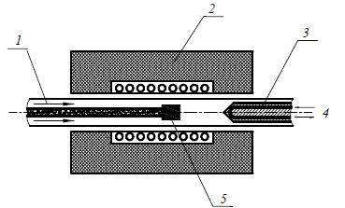

Мал. 1.9. Схема апарату для виробництва УНТ способом лазерної абляції: 1 - інертний газ; 2 - піч; 3 - охолоджуваний мідний колектор; 4 - охолоджуюча вода; 5 - графітова мішень

B склад сажі, одержуваної лазерно-термічним методом входять 30 ... 35% УНТ, близько 20% аморфного вуглецю: 12 ... 15% фулеренів, 12 ... 15% вуглеводнів, 5 ... 10% графітизованих наночастинок, до 10% металів (З І Ni), 1 ... 2% кремнію. На ефективність даного методу значно впливає склад каталізатора. Найчастіше це біметали (Ni / Co, Ni / Fe, Co / Fe, Pd / Pt).  
Лазер на вільних електронах з субпікосекундною частотою імпульсів потужністю 1 кВт при піковой щільності 5 · 1011 Вт / см2 і нагріванні мішені, що обертається в печі з температурою 1000 ° С дозволяє отримати 1,5 г / год ОУНТ. Передбачається, що при збільшенні потужності до 10 кВт можна досягти продуктивності 45 г / год. В даному методі в порівнянні з дуговим число параметрів, що визначають продуктивність іморфологію УНТ, набагато менше.  
Тому перспектива цього способу синтезу УНТ як об'єкта промислового застосування представляється більш реальною. Разом з тим слід зазначити, що реалізація лазерного синтезу передбачає використання дуже дорогого і складного в експлуатації обладнання, вимагає великої кількості енергії, що витрачається[5].  
Освітлення вуглецевої пари відбувається при 3000 ° С з твердої фази (мішень) в сильно не рівноважному стані. Сформовані таким чином нанотрубки зміщуються з матеріалом мішені, що робить скрутною очищення і, отже, практичне використання отриманого матеріалу.  
 Хімічне осадження з газової фази. Метод хімічного осадження вуглецевих наноматеріалів з газової фази полягає в тому, що частинки дисперсного каталізатора або ж шар каталізатора, обложений на будь-якій пористій, волокнистій або плоскій підкладці, приводять у контакт з газом-джерелом вуглецю, в якості якого можуть бути використані моно оксид вуглецю , вуглеводні, спирти, аміни, і інші органічні речовини. Процес проводять в реакторі, в якому підтримуються задані умови, щоб забезпечити отримання того чи іншого вуглецевого наноматералу. Речовина-джерело вуглецю розкладається на частинках каталізатора на вуглець і газоподібні продукти, а виділяється вуглець кристалізується у вигляді тієї чи іншої наноструктур.  
По вихідній сировині можна виділити дві групи процесів, перша з яких включає диспропорцинування СО, друга - піроліз вуглеводнів.  
Роботи Р. Смоллі поклали початок створенню процесу НіРСО (The High pressure СО) - методики для каталітичного виробництва ОНТ в безперервному потоці СО (вихідна сировина) з використанням Fе (СО) 5 в якості залізовмісного каталізатора. Нанотрубки отримують, пропускаючи СО, зміщується з Ре (СО) 5, крізь нагрітий реактор. Схема реактора для проведення процесу НіРСО показана на мал. 1.10 [10].  
Цим методом були зроблені нанотрубки діаметром усього 0,7 нм, які, як передбачається, мають найменші розміри досяжних хімічно стійких ОНТ. Середній діаметр отриманих ОНТ становить приблизно1,1н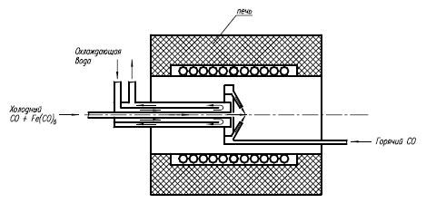

Мал. 1.10. Схема процесу НіРСО.

До істотних недоліків процесу НіРСО слід віднести складно переборні проблеми проведення процесів диспропорцинування СО, особливо в великих обсягах, через необхідність подачі холодного СО в зону з високою температурою. До того ж СО є токсичним газом і становить значну небезпеку при його використанні в промислових умовах.  
Друга група процесів синтезу (піроліз) з вуглецевмісних газів включає набагато більше варіантів. Піролізу в принципі можуть піддаватися будь-які вуглецевмісних речовини. Описано, зокрема, отримання нановолокна (НВ) піролізом найпростіших вуглеводнів парафінового ряду - СН4 (С2Н6, С3Н8 і С5Н12 [6]. Насичені циклічні вуглеводні представлені циклогексаном, ароматичні вуглеводні - С6Н6, С6Н5СН3, (СН3) 2С6Н4, поліароматичні - поліфеніацетіленом, пиридином іпіреном, кетони - ацетоном, спирти - метанолом і етанолом. Для виробництва НВ можна використовувати гас і рослинну сировину, зокрема - камфору [6].  
 З перерахованого вище випливає, що в якості джерела вуглецю для процесів синтезу УПМ можуть використовуватися практично будь-які вуглецевмісних гази. Однак при створенні технології промислового синтезу УПМ доцільно вибирати найбільш доступні і дешеві гази, до того ж забеспечуючі високу продуктивність, наприклад, метан або пропан-бутанові суміші.  
Піроліз вуглеводнів. За способом організації процеси піролізу можна розділити на дві групи: з каталізатором на носії і з летючим каталізатором.  
У першому випадку активний компонент каталізатора вводять в реакційну зону на підкладці або носії в твердому вигляді, у-другому - у вигляді пари або розчинів, розпорошених в тонкі краплі. Як пари використовують карбоніли, фталоцианіни, металоцени та інші сполуки металів, як розчинів, наприклад, - карбоніли металів в толуолі. "Розчинний" варіант реалізують в інжекторних реакторах[4].  
Для загальної реакції освіти з газоподібного метану СН4 (г) графіту - стандартного стану твердого вуглецю С (т),  
  
СН4 (г) = С (т) + 2H2 (г) K1, (1.2)  
  
де K1 - константа рівноваги реакції, активність метану АГ можна визначити співвідношенням  
  
аг = К1 · (РСН4 / Р2Н2), (1.3)  
де РСН4 - рівноважний тиск метану; РН2 - рівноважний тиск водню.  
Однак в результаті відбувається утворення не більше термодинамічно стабільного графіту, а метастабільною форми вуглецю - вуглецевого волокна. Тому, приймаючи З (т) = C (в) K2, енергію освітлення Гіббса GB для вуглецевого волокна і активність аВ = ехр (GB / RT), отримуємо умову, при якій освітлення волокна термодинамічно дозволено: АГ> аВ (г - графіт, т - твердий вуглець, в - волокно). 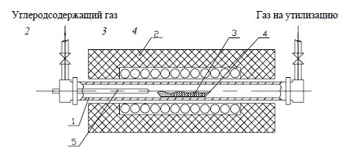

Мал. 1.11. Схема горизонтального періодичного реактора для  
піролізувуглецевмісних газів:  
1 - кварцова труба; 2 - ізоляція; піч з резистивним обігрівом;  
3 - шар каталізатора; 4 - човник; 5 – термопара

В умовах проведення процесу (мал. 1.11) зазвичай немає термодинамічних заборон на утворення кристалічних вуглецевих відкладень і хід процесу визначають кінетичні закономірності. Властивості піролітичних УПМ відрізняються від властивостей наноструктур, отриманих дуговим і абляціоним способом. Як правило, вони містять більшу кількість дефектів, мають широкий діапазон розсіювання діаметральні розмірів і довжини, великі міжшарові відстані.

Тому, незважаючи на уявну простоту організації піролізних способів синтезу, вони вимагають ретельного підходу до вибору використовуваних параметрів, вивчення і оптимізації кінетичних характеристик процесу. У цьому випадку вдається отримати УПМ з дуже високими якісними показниками, в тому числі і ОУНТ.

Аналіз літературних джерел дозволяє встановити основні параметри, що впливають на структуру, морфологію і властивості піролітичних УПМ. Це: склад газової суміші; природа каталітичних систем; температура і тиск; тривалість процесу; умови здійснення фазових перетворень, що визначаються конструкцією реактора. При створенні умов для отримання УПМ в значних кількостях слід взяти до уваги, що зв'язок продуктивності і якості одержуваного матеріалу залежно від виду газового сировини проявляється кінетикою процесу. Важливим є також доступність сировини і безпека виробництва

1.5.Графен.  
 Приблизно з 2004 р почалося докладне вивчення плоских двомірних мереж з вуглецевих атомів, які відразу привернули увагу дослідників через своїх атрактивних, перш за все електронних властивостей; можливості балістичного транспорту і квантового ефекту Хола. Графен проявляє нові або доповнює УНТ-властивості [3]. Привертає увагу і те, що провідність графена здійснюється амбіполярнимі носіями, його висока рухливість носіїв дорівнює 2х106 cм2.В-1.с-1 при щільності дефектів ~ 1 × 1010 / cм2 [3]. Ця рухливість більш ніж рухливість в тонкому квантовому колодязі InSb і практично незалежна від температури. Графен - це планарний двомірний лист з вуглецевих атомів, пов'язаних в алотропній формі графіту (тобто «Монокристалічного» моношару з sp2-вуглецевих атомів, з'єднаних в гексагональної плоскою мережі (мал. 1.12). 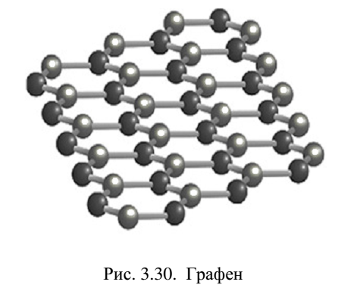

Мал. 1.12. Графен.

При sp2-гібридизації атомні орбіти валентно-з'єднуються в двох атомів ковалентного зв'язку електронних пар мають осі, розташовані в одній площині, але зміщені на 120о одна від одної. Ця структура нагадує дротяну мережу клітини (для птахів, наприклад) з шестикутними осередками, проте їх осередки мають нанорозміри. Ковалентні звязки між двома сусідніми атомами вуглецю в вузлах мережі мають довжину близько 0,142нм

або сферичн      Графен для фізиків - це один з основних структурних елементів вуглецевих матеріалів майбутнього (в тому числі і його модифікації -нанотрубки і фулерени). Для хіміків графен - це дуже ароматична полі молекула .П'ятикутна і семикутна осередки з вуглецевих атомів розглядаються як дефекти графенового листа. З ними реалізується конусна, сідловинна а форми графена, переходячи в просторово-зігнуті структурні форми - нанотрубки іліфулерени. Висока рухливість струмових носіїв при кімнатній температурі є необхідною умовою для швидкого перемикання або для високої робочої частоти графенових електронних приладів. Експериментально вимірювані рухливості носіїв вище в десятки разів, ніж рухливість струмових носіїв в конвенціональному кремнії. Унаслідок незалежності рухливості носіїв в діапазоні температур між 10 і 100 К зроблено висновок, що переважаючий механізм електричного опору графена (і вуглеродних трубок) - це розсіювання струмових носіїв на дефектах двомірної кристалічної решітки. Симетрія виміряних величин показує, що електрони і дірки мають приблизно одну і ту ж рухливость. Легування практично не впливає на рухливість носіїв в графені. Деякі газові спеції (включення, адатома) є акцепторами, інші - є донорами, а початкова нелегована структура відновлюється при плавному нагріванні "третирувати" цими газами графена в вакуумі. На мал. 1.13 - хіральний вектор (chirality vector) графена C = na1 + ma2, де a1 і а2 є поодинокими векторами двох суміжних шестикутників з гексагональної решітки [3]. На прикладі (мал..1.13) С = 5А1 + 2А2 і якщо виріжемо графенову стрічку в цьому напрямку, вона буде такою ж, як у графеновій стрічки. Буде не складно помітити, що якщо n-m ≠ 3i, де і є цілим числом, то хіральний вектор не перетинає жодної точки Фермі на зонній диаграмі на мал. 3.32 і тому властивості графена або трубки з цим хіральних вектором схожі на напівпровідник, в той час як у випадках m = n або n-m = 3i властивості графенової стрічки не є металевими. Зонна діаграма і шестикутна форма першої Бріллюенової зони показані на зонноій діаграмі мал.. 1.14. Валентна зона π і зона провідності π * з'єднуються в шести точках, що лежать на рівні Фермі ( «Фермі-точок»). У більшості напрямків k-простору, наприклад, Г-К і п'яти інших напрямків, електрони вільно можуть переходити від валентної зони в зону провідності і графен має поведінку металу, в той час як в напрямку Г-М валентні електрони мають дистанціюватися від своїх провідних станів забороненої зони, аналогічно напівпровіднику [3]. 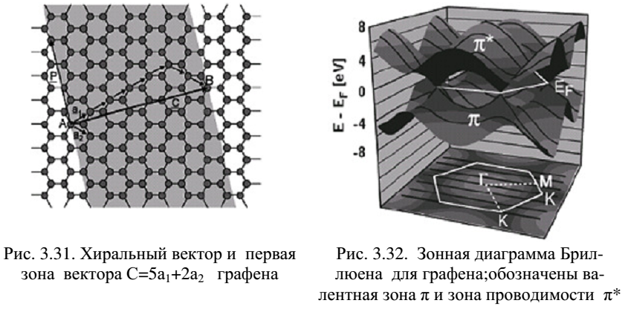

Мал.1.13. Хіральний вектор графена. Мал 1.14. Зонна діаграма Брілюена для графена.

Існують стрічки з металоподібними властивостями («крісельна») або стрічки з напівпровідниковими властивостями («зигзаг»), в залежності від їх хіральності. На мал. 1.15 показані ці дві основні можливості для мікроструктурування графенової стрічки. 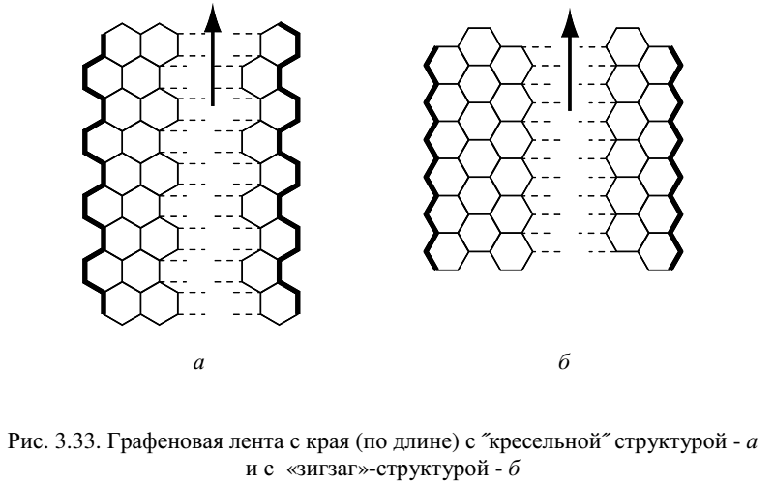

Мал.1.15. Графенова стрічка з крісельною структурою - а й з зигзаг структурою – б

   Щоб пояснити поведінку графена в магнітному полі і перш за все спостережувальний аномальний квантовий ефект Холла, доводиться допустити, що носії є ферміонами Дірака. Пізніше експериментальним чином (наприклад, через чутливу фотоемісіонну спектроскопію) було показано, що між струмовими носіями в графені є Діракові ферміони – тобто релятивістські квазічастинки без маси, існуючі разом з квазічастинками з кінцевою масою і індукованими дефектами локалізованих частинок. Перелітаюча через графен, подібно фотонам зі швидкістю світла, розглянута група електронів володіє лінійною дисперсійною залежністю від енергії і підпорядковується рівнянню Дірака (для зв'язку електронів і позитронів). Маємо унікальну ситуацію - заряджені частинки з нульовою масою і своїм спектром, замість одержуваного з рівнянні Шредінгера спектра. Тут він схожий на описуваний рівнянням Дірака. Це є наслідком графенової кристалічної структури, яка складається з двох однакових підрешіток, розміщених одна в іншій. Квантово-механічні стрибки між підгратках призводять до формування двох енергетичних зон і їх перетинання недалеко від кордонів зони Бріллюена утворює конічний енергетичний спектр замість параболічності зон в металах. З зонної структури графена, показаної на мал. 3.32, видно, що близько до точок перетинання К і К 'електронна енергія лінійно залежить від хвильового вектора і це обумовлює поведінку електронів в металлоподобних стрічках і стійкі процеси транспорту струмових носіїв. Особливість транспорту цих струмоносіїв в тому, що близько до нульової енергії струмопереносних вільних станів в зоні провідності є електрони. Якщо валентна зона незаповнена, то при від’ємній енергії незаповнені електронні стани мають поведінку квазічастинок - тобто дірок, які в твердому тілі є проявами, еквівалентними позитронам у фізиці стрибків елементарних частинок. І якщо зазвичай електрони і дірки в фізиці твердого тіла описуються різними рівняннями Шредінгера, які не є пов'язаними (внаслідок правила підсумовування Зайтца (Seitz) і мають різні ефективні маси, то в графені електрони і дірки є пов'язаними, подібно зарядно-сполученої симетрії в квантовій електродинаміці . При квантово-динамічному розгляді вводиться релятивістський псевдо спін, який є індексом підґратки, а не реальним електронним спіном. Тоді вектор хіральності може розглядатися як проекція псевдо спіна на напрямок руху, яке є позитивним або негативним для електронів або дірок, відповідно. На двох вуглецевих шарах в точках К і К '(мал. 3.32) замість двоконічних зон на одношаровому графені теорія стверджує наявність двох параболічних зон без забороненої зони між ними Тому двошаровий графен (або двошарова УНТ) може розглядатися як напівпровідник без забороненої зони. Хіральність (в сенсі -значна залежність властивостей струмоносіїв від напрямку їх поширення в графенових шарах) ще існує, але є більш слабко вираженою. 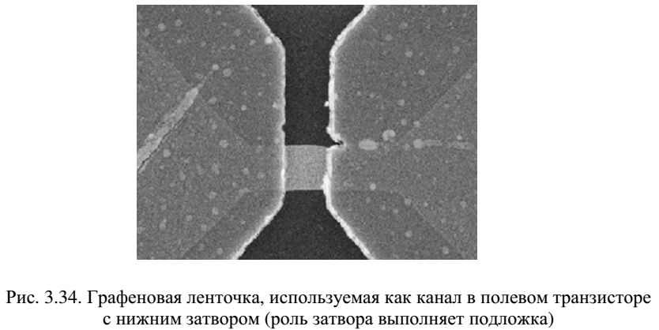

Мал. 1.16. Графенова стрічка, яка використовується в польовому транзисторі з нижнім затвором.  
  
Тунелювання є основною властивістю квантових систем, пов'язаних з принципом Гейзенберга для непомітності частинок. Для напівпровідників ймовірність тунельного проходження через потенційний бар'єр зменшується експоненціально зі збільшенням його висоти і ширини. Крім того, енергія електрона,який проходить, повинна збігтися з одним рівнем дірки з іншого боку бар’єра. Це використовується в резонансно-тунельних приладах. Відмінністю графена в цьому випадку є те, що ймовірність тунельного проходження (тієї частини електронів, які мають поведінку ферміонів безефектівності маси при перетинанні точок Фермі хірального вектора) існує для одиниць, незалежно від ширини і висоти бар'єру. Однаковість хвильових функцій електрона і позитрона з двох сторін бар'єру веде до більшої ймовірності тунелювання, що і було передбачено Клейном. Але принцип невизначеності має місце і тут-в квантовій механіці можна виміряти точно або позицію електрона, або його швидкість, але не можна виміряти обидві величини одночасно.В релятивістської квантової електродинаміки можна виміряти навіть позицію електрона досить точно, так як якщо спробуємо зробити це, то створюється електронно-позитронна пара з вакууму і неможливо буде відрізнити оригінальний електрон від цих новостворених електронів. Це означає, що в польовому транзисторі з металоподібною графеновою стрічкою в якості каналу (мал. 3.34), проходження через цей канал ферміонів не можна зупинити за допомогою якоїсь дуже великої напруги затвора. Але такі металоподібні стрічки (або металоподібні нанотрубки) є дуже підходящими для з'єднання. У двошаровому графені, навіть в стрічці з квазіметалевих хіральностю проникнення нормально надходять електронів (тобто балістічне проходження) буде керуватися потенціалом затвора, номагіческі кути будуть проявлятися з ймовірністю проходження що дорівнює одиниці, що слід мати на увазі при конструювання приладів. Тунельні аномалії в системах з одно- і двошаровим графеном є суттєвими в транспорті при низькій концентрації носіїв. Важливо досліджувати також і роль Андерсенових локалізацій (дефекти решт стрічки), які ймовірно ігноруються в розглянутій групі носіїв (ферміонів); пояснити мінімальну провідність графена (і для двох типів шарів она виміряеться як ≈ e2/ h). Незалежно від потреби додаткових теоретичних знань про графени і наноелектроніку, яка буде будуватися на його основі, вони мають величезний потенціал. Це нині вони відносяться до гібридної наноелектроніки, в якій використовують графенові нанострічки з різною конфігурацією або графен з квантовими точками, розташованими на його поверхні. Велика рухливість дозволяє балістичне проходження струмових носіїв через прилад. Уже відомо, що такі структури можуть досить легко виконуватися за допомогою літографічних методів останнього покоління (що базуються на електронній, іонній і зондовій літографії) Ключеве завдання для технологів - це створення CMOS сумісного процесу (температури отримання графена 1200-1400 ° C не є сумісними сo CMOS -процеси), надійного контролю бічних кінців і геометричних розмірів нанострічках з графена, а також виконання пасіваціі інтерфейсів. Заборонена зона нанострічок залежить і від ширини стрічки, тому важливим є контроль геометричних розмірів. Стан бічних кінців впливає на його електронні властивості [4]. На відміну від УНТ графенові планарні структури будуть схильні до великої взаємодії з підкладкою, на яку графен завдано, показуючи чутливість до зарядів, вбудованим в ізоляторі [3.]. Важливим є розробка низькотемпературної технології отримання графена. Зараз поки графенові плівки вирощують з сублімує кремнію, отриманого з кремнієвого карбіду, або за допомогою хімічного вакуумного відкладення на нікелевої підкладці [4], утворюються близько 20 шарів товщини одночасно. Шляхом фізичного трансферу маленьких шматочків моноплівкі графена наносилися на ізоляційні підкладки [4]. Зазвичай це поверхностьSiO2, але цей процес досить складний і не технологічний.Застосування графенових стрічок дуже різноманітні і є тільки початком. В області каналу польового транзистора можна вбудувати графен (мал. 3.34), то матимемо високу рухливість носіїв і гладкі і бездефектні верхню і нижню поверхні каналу (транзистор - балістичний) Міжнародний колектив вчених Університету в Альберт, Канада (University of Alberta) і Національної Лабораторії Хефей, Китай (Hefei National Laboratory) створив програмований графеновий логічний масив на основі квантових точок [3]. Пам'ять підходить як для створення комп'ютерної пам'яті з довільним доступом, так і для логічних ланцюгів майбутніх комп'ютерів. При подачі зовнішньої напруги масив з пересічних нанострічок може працювати як матриця пам'яті, так як наявність або відсутність квантової точки перетинання стрічок відповідає логічно «0» або «1» Дослідники відзначають, що час доступу до окремого графінового осередку пам'яті буде менше, ніж в стандартних CMOS-чіпах. Графеновий аналог споживає менше енергії. Інша область застосування графена - це спін-транспортуючі пристрої. Через малий зв'язок між спіном і траєкторією носіїв спінова поляризація зберігається на субмікронних і навіть мікронних відстанях, що дозволяє спостерігати спінову інжекцію і контроль спінових станів. Є повідомлення про індукуванні надпровідності в графені і створенні надпровідного польового транзистора (FET) від здвоєних надпровідного і графенового шарів. Газові сенсори з графена вже виробляються. Принцип дії таких сенсорів ґрунтується на тому, що різні гази генерують електрони або дірки в графені і змінюють опір датчика.

2.Нанотранзисторні структури на основі вуглецевих матеріалів

2.1. Застосування вуглецевих матеріалів в електроніці.

Нанотранзисторні структури виникли на базі мікроелектронних транзисторів, які є елементною базою мікроелектроніки.  
Дотримуючись основної тенденції мікроелектроніки, а саме постійного зростання ступеня інтеграції, розміри транзисторних структур постійно зменшувалися.  
Основною кремнівою транзисторною структурою, що увійшла в арсенал засобів наноелектроніки, є кремнієва МДН-структура.  
Розробки транзисторних структур для субмікронної технології наступних поколінь на 0,13; 0,10; 0,07 мкм ведуться за різними напрямками. Технологія нанометрового діапазону буде промисловою технологією на найближчі півстоліття. Одним з перспективних напрямків є виготовлення транзисторів на основі вуглецевих матеріалів. 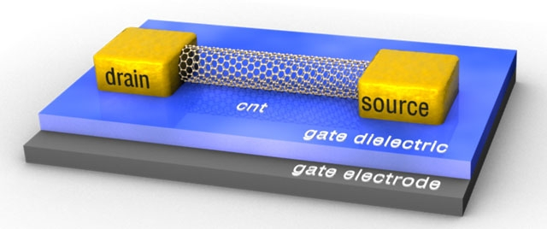

Мал. 2.1. Конструкція транзистора на основі нанотрубки

2.2. Нанотранзистори на основі вуглецевих нанотрубок.

При подачі на затвор потенціалу виникає електричне поле, яке сприяє провідності нанотрубки і відповідно відкриває і замикає транзистор (Мал. 2.1.). Такий нанотранзистор може працювати на частотах до 1 ТГц, що на два порядки перевершує швидкість сучасних комп'ютерів. Частотні параметри досягаються за рахунок високої рухливості електронів в нанотрубках (~ 105 см2 / (В · с)). Розроблено модель транзистора на розгалужених Y-подібних нанотрубках. Для створення таких структур на нанотрубку лінійного типу наносять частки каталічно активного титану. Вони формують на стовбурі нанотрубки точку росту другої гілки. Y-подібна нанотрубка, прикріплена до підкладки, являє собою готову транзисторну структуру (мал. 2.2) [11]

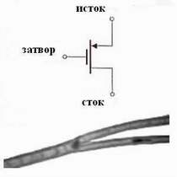

Мал. 2.2. Структура транзистора на Y-подібній нанотрубці і його умовне позначення

Дослідження показали, що при прикладанні на «стовбур» нанотрубки негативної напруги протікання струму від джерела до стоку припиняється. При позитивному потенціалі на стовбурі затвора спостерігається протікання струму від однієї гілки до іншої. Проводяться дослідження зі створення транзисторних структур і на нанотрубках типу Т і Х. Є перспектива створення розгалужених мереж на основі нанотрубок, навіть деякої подібності чіпів для комп'ютерів, які будуть відрізнятися надкомпактністю і надоперативностю.

2.3. Нанотранзистори на основі графену

Відкриття графену як нового матеріалу мікро- і наноелектроніки стало не тільки еволюційною, а й революційною подією в постійно прогресуючих високих технологіях. Графен являє собою двовимірну алотропну модифікацію вуглецю і має унікальні механічні й електричні властивості. Міцність графену більш ніж на порядок перевершує міцність всіх відомих в даний час речовин. Висока теплопровідність графена сприяє швидкому розсіюванню тепла. Електрони проходять через графен, майже не зустрічаючи опору матеріалу і відповідно не виділяючи джоулева тепла. Структура графену обумовлює відсутність забороненої зони. У графену для електронів і дірок справедливий лінійний закон дисперсії, як для релятивістських частинок. У цьому випадку електрони поводяться як носії заряду, ефективна маса яких дорівнює нулю. Рухливість обох типів носіїв в графені становить понад 20 м2 / (В · с), тоді як в кремнії вона дорівнює 0,15 м2 / (В · с).З появою графена інтенсивно стали проводитися дослідження зі створення транзисторних структур [10]. Створення графенового транзистора може стати помітною віхою на шляху подолання 30-нанометрового бар'єру мініатюризації електронних пристроїв. Однією з перших таких конструкцій став транзистор з використанням квантової точки у вигляді острівця шириною ~ 100 нм з графена (мал. 2.4).

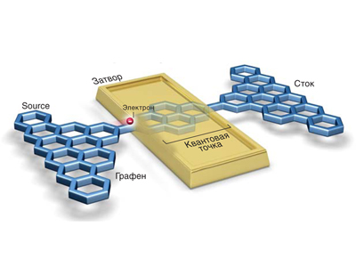

Мал. 2.4. Графеновий тестовий транзистор на квантовій точці.

Джерело та сток також виконуються з графену. Острівець являє собою квантову точку, в яку може тунелювати лише один електрон в заданий момент часу. Інші електрони в силу кулонівської блокади на нього не потрапляють. Напругою на затворі можна змусити електрон тунелювати на цей електрод. Логічний нуль відповідає відсутності електрона на острівці і, таким чином, наявність електрона на острівці формує логічну одиницю. Pозроблена конструкція транзистора на основі графенової наноленти (мал. 2.5). 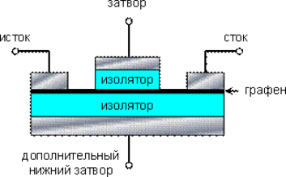

Мал. 2.5. Конструкція польового транзистора на основі графенової стрічки

Графенова стрічка шириною ~ 10 нм, що виконує функцію каналу перенесення носіїв, закріплюється на кристалі високопровідного кварцу. На кварцовий затвор наноситься плівка діоксиду кремнію товщиною 10 нм. Паладієві контакти формують електроди витоку і стоку. Управління транзистором здійснюється шляхом подання відповідної напруги на затвор. Транзистор здатний працювати при кімнатній температурі. Робоча частота графенового транзистора багато в чому залежить від його розмірів і становить ~ 20 ГГц. Терагерцовий транзистор буде створений при довжині затвора ~ 50 нанометрів, але для цього потрібно здійснити перехід на кремнієву підкладку і знайти підходящий матеріал для підзатворного ізолятора [11].Вельми перспективна конструкція графенового транзистора використовує в якості затвора транзистора нанопровідники. Структура такого нанопровідника складається з ядра на основі силіциду кобальту (Со2Sі) покритого оболонкою з оксиду алюмінію (A203). Такий ниткоподібний затвор розташовується на графеновому листі (мал. 2.6). 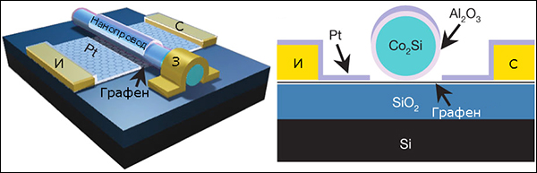

Мал. 2.6. Структура графенового транзистора з нанопровідником (а); нанопровідник покритий ізолюючою оболонкою (б)

Транзистор покривається шаром платини товщиною в 10 нм з метою збільшити посилення по струму. Довжина каналу, який формується затвором в графені, становить 100-300 нм. Транзистор може генерувати сигнали в частотному діапазоні до 300 ГГц при ширині каналу ~ 140 нм.

2.4. Сенсори на основі вуглецевих нанотрубок.

УНТ для вимірювання сили. Фізики з Корнельського університету використали вуглецеві нанотрубки для створення нанометрового електромеханічного резонатора, здатного вимірювати гранично малі сили. Сенсор складається з однієї нанотрубки, підвішеною між двома електродами з золота (малюнок 2.7) 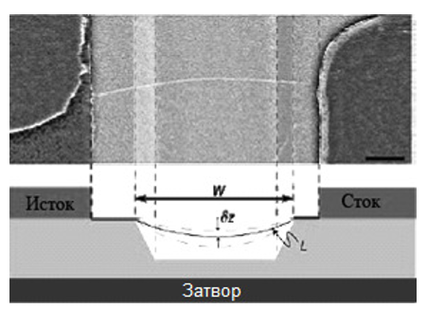

Мал. 2.7. Знімок пристрою, виконаний за допомогою електронного мікроскопа (вгорі), і його схема (внизу).

Масштабна смужка справа становить 300 нм. Металеві електроди виділені жовтим кольором, а поверхня оксиду кремнію - сірим. Межі канавки, шириною 1,2-1,5 мкм і глибиною 500 нм, відзначені пунктиром. Видно, як над канавкою натягнута нанотрубка. Наноелектромеханічні системи можуть використовуватися в самих різних областях, включаючи вимір надмалих мас і сил. У подібних пристроях механічний елемент рухається під дією сили, а високочутливий детектор реєструє його переміщення. Вуглецеві нанотрубки є ідеальними кандидатами для створення таких пристроїв, так як вони здатні витримувати великі розтягні зусилля. Крім того, нанотрубка може працювати як транзистор і вимірювати своє власне змещення. Завдяки цьому, вона здатна одночасно бути і в ролі механічного елемента, і в ролі чутливого детектора. У такій конструкції натяг нанотрубки створювався за допомогою напруги, що прикладається до затвора (мал. 2.7). Це впливало на характер коливань нанотрубки, які фіксувалися по зміні її провідності. Вчені показали, що могли варіювати і вимірювати резонанс нанотрубки в широкому діапазоні частот -від 3 до 200 МГц - просто шляхом зміни напруги на затворі. Таким чином, система здатна вимірювати зміщення аж до 0.5 нм і сили, які в 10 разів менше досягнутих на сьогодні значень [2].Сенсор для вимірювання концентрації водню в розчинах рН. ВАХ вуглецевої нанотрубки володіє чутливістю до величини рН розчину, що омиває нанотрубку. Це відкриває можливість створення надмініатюрного сенсора для визначення основної електрохімічної характеристики водних розчинів.Схема приладу представлена на малюнку 2.8 а. На кремнієву підкладку площею 1,5х1,5 мм 2 і товщиною 450 мкм нанесено ізолюючий шар діоксиду кремнію товщиною 150 нм. Підготовлену літографічним методом ділянку поверхні підкладки площею 1х1 мм 2 покривали частинками кобальту - каталізатора розміром 8 нм, на яких методом хімічного осадження парів вирощували плівку багатошарових УНТ.

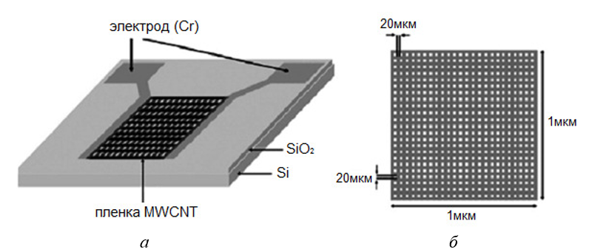

Мал. 2.8. Схема сенсора - а; структура плівки з багатошарових УНТ – б

По завершенні процедури зростання УНТ вимірювали ВАХ плівки з використанням конфігурації, показаної на малюнку 2.9. При цьому на поверхню плівки наносили краплю водного розчину, величина рН якого змінювалася від 4 до 10. Результати вимірювань, представлені на малюнку 2.9, демонструють помітну чутливість ВАХ зразка до величини рН розчину. Зростання рН розчину супроводжується збільшенням провідності зразка, яка знаходиться за нахилом ВАХ. В якості фізичного механізму, що визначає спостережувану залежність провідності від рН, автори висувають припущення, згідно з яким адсорбція гідроксильних груп нанотрубками створює акцепторний рівень на їх поверхні і збільшує провідність УНТ. 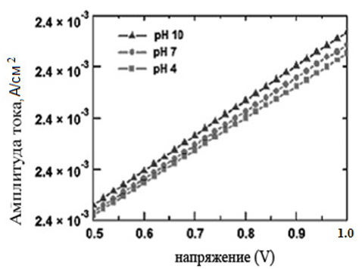

Мал. 2.9. Вольт-амперні характеристики плівки багатошарових УНТ, виміряні для різних величин рН розчину, нанесеного на плівку

Газовий сенсор на основі вуглецевих нанотрубок. Висока чутливість електронних характеристик до присутності молекул, сорбованих на поверхні, а також рекордна величина питомої поверхні, що сприяє такій сорбції, роблять вуглецеві нанотрубки перспективною основою для створення надмініатюрних сенсорів, що визначають зміст газових домішок в атмосфері. Відомо безліч спроб створення сенсора на основі одиничної УНТ. Принцип роботи таких сенсорів заснований на зміні вольтамперних характеристик нанотрубки в результаті сорбції газових молекул певного сорту на її поверхні. Однак виготовлення такого пристрою в комерційному масштабі наштовхується на труднощі, пов'язані із забезпеченням гарного контакту нанотрубки з вимірювальним пристроєм, а також зі значним розкидом електричних параметрів індивідуальних УНТ. У зв'язку з цим більш привабливими з практичної точки зору представляються пристрої, що містять велику кількість нанотрубок. Такі пристрої при збереженні мініатюрних розмірів істотно простіше у виготовленні і мають більш стабільні робочі характеристики. Цікавий механізм дії одного з подібних пристроїв. Була виявлено істотну залежність характеру пропускання мікрохвильового випромінювання матеріалу, що містить двошарові нанотрубки, від вмісту домішок в атмосфері. Зразки двошарових нанотрубок діаметром близько 2 нм і довжиною близько 10 мкм, що відрізняються підвищеною чистотою і високою відтворюваністю електричних, магнітних і оптичних характеристик, були отримані в результаті термічного розкладання метану над каталізатором на основі CoMo-MgO. Нанотрубки у вигляді порошку вводили в порожнину копланарного хвилеводу (CPW), виготовленого з кремнію і укріпленого на тонкій діелектричній мембрані (мал. 2.10). 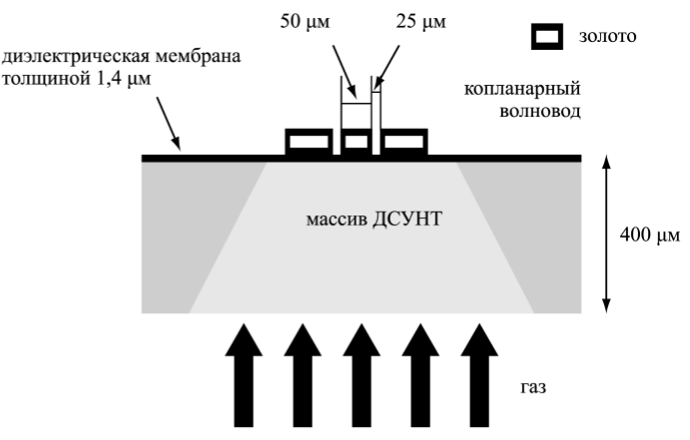

Мал. 2.10. Схема сенсорного пристрою на основі масиву двошарових нанотрубок.

Матеріал мембрани характеризується діелектричною сталою, близькою до одиниці, і високим коефіцієнтом пропускання для мікрохвильового випромінювання в діапазоні частот 1-110 ГГц. З метою дослідження сенсорних характеристик пристрій витримували протягом 15 годин при тиску азоту 5 атмосфер. Результати вимірювань коефіцієнта пропускання мікрохвильового випромінювання, а також фазового зсуву хвилі в зазначеному спектральному діапазоні вказують на суттєві зміни цих параметрів в результаті сорбції газу. Так, для випромінювання частотою 60 ГГц зміна коефіцієнта пропускання становить 2 дБ, а для фазового зсуву це зміна становить 25 градусів. Час відновлення вихідних характеристик приладу складає кілька годин при кімнатній температурі. Цей час, однак, може бути багаторазово скорочено в результаті прогріву приладу. Новий тип наносенсорів для визначення маркера астми - оксиду азоту використовує зміну провідності вуглецевих нанотрубок. Всі атоми одностінних вуглецевих нанотрубок розташовані на поверхні, що підвищує чутливість їх електронної структури до змін навколишнього середовища. Вимірюючи провідність ланцюга таких нанотрубок в польовому транзисторі, можна виявити присутність біомаркеру астми - оксиду азоту (NO). На малюнку 2.11 показано схематичне зображення вкритого полімером (PEI) польового транзистора. 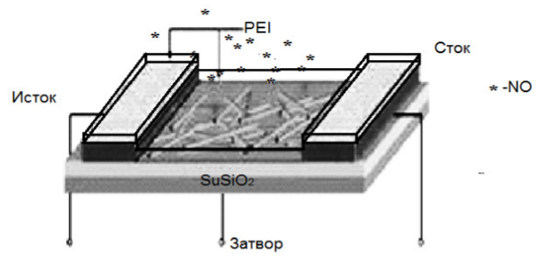

Мал. 2.11. Схематичне зображення польового транзистора, покритого полімером (поліетиленіміном)

Оксид азоту, що міститься в повітрі, що видихається хворим на астму, проходить через окиснювач CrO3 і перетворюється в NO2. Далі NO2 потрапляє на поверхню польового транзистора. Покривши транзистор поліетиленіміном (PEI), дослідникам вдалося значно підвищити чутливість сенсора. Більш того, завдяки газовому фільтру, вимірювання можна проводити навіть у присутності сторонніх компонентів, таких як O2 і CO2. Сьогоднішні технології дослідження концентрації NO у хворих на астму вимагають дорогого устаткування, що змушує пацієнтів здійснювати регулярні поїздки в лікарню. Пропонований сенсор дозволить створити недорогий, портативний пристрій багаторазового використання, яким можна буде скористатися в будь-який час. Це дозволить хворим на астму виконувати діагностику в домашніх умовах і на високому рівні [2]. Гнучкі водневі сенсори. Розроблено гнучкі водневі сенсори на основі одностінних вуглецевих нанотрубок, що мають частки паладію на кінцях (мал 2.12). Крім здатності гнутися, ці сенсори багато в чому перевершують твердотільні аналоги. Вони володіють відмінними сенсорними властивостями, швидким відгуком та малим часом відновлення. Крім того, звичайні сенсори, що виготовляються з плівок високочистого паладію, коштують дорожче. Одностінні УНТ високої якості були вирощені на підкладці Si / SiO2 методом CVD при 900 ° С. Потім при 150 ° С нанотрубки були перенесені на пластик, і на них були осаджені частинки паладію.

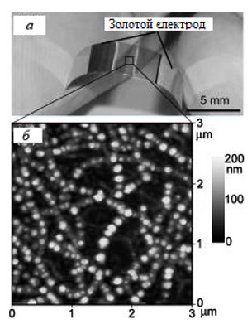

Мал. 2.12. а - зовнішній вигляд сенсора; б - АСМ-зображення наночастинок паладію, осаджених на масив УНТ

При реакції наночастинок паладію і водню утворюється гідрид, що призводить до зміни електричного опору сенсора (мал 2.12). Наприклад, при 0,05% змісті водню в повітрі опір змінюється на 75%. Сенсор не втрачає своїх властивостей і не руйнується навіть після 2000 згинань. Такі сенсори (їх також називають «чутлива шкіра») можуть застосовуватися в багатьох областях, особливо, де потрібні гнучкість, міцність, легкість при досить невеликій вартості, наприклад, в портативній електроніці або транспортних засобах, рухомих водневими елементами.

3. Охорона працi.

3.1 Аналіз небезпечних та шкідливих виробничих факторів та негативних факторів, які виникають у надзвичайних випадках

Завданням розділу є розробка технічних, санітарно-гігієнічних і організаційних заходів, спрямованих на усунення причин виробничого травматизму, професійної захворюваності, підвищення продуктивності праці.

Відповідно до ГОСТ 12.0.002-80 "ССБТ Терміни та визначення» до небезпечних виробничих факторів відносяться фактори, вплив яких на працюючого приводить до травми, а шкідливим - фактори, що призводять до захворювання або зниження працездатності. Небезпечні і шкідливі виробничі фактори згідно ГОСТ 12.0.003-74 "ССБТ. Небезпечні і шкідливі виробничі фактори. Класифікація »підрозділяються на чотири групи: фізичні, хімічні, біологічні, психофізіологічні.

Відповідно до ГОСТ 12.0.002-75 безпеку виробничих процесів забезпечується вибором технологічного процесу, режимів роботи і порядку обслуговування виробництва; вибором вихідних матеріалів, способів їх зберігання; професійним відбором; вибором засобів захисту персоналу.

Основними небезпечними і шкідливими виробничими факторами при обробці пластмас є шкідливі гази, пари, пил, а також фактори, властиві механічній обробці матеріалів. У процесі механічної обробки пластмас тупим різальним інструментом відбувається інтенсивне нагрівання, внаслідок чого стружка і пил перетворюються на паро-та газоподібний стан. Летючі продукти (граничні і ненасичені вуглеводні, ароматичні вуглеводні) можуть викликати наркотичну дію, зміни з боку центральної нервової системи, судинної системи, кровотворних органів, а також захисних функцій шкіри.

При роботі на свердлильному і токарному верстатах може виникнути небезпека поранення робочого стружкою або отлетающими осколками, оброблюваної деталлю, при її слабкому закріпленні, при дотику до обертається свердлу, патрону або шпінделю верстата.

При роботі на фрезерному верстаті можливі нещасні випадки в результаті зіткнення з обертається фрезою, передавальним механізмом (зубчастими колесами, шківами і пр.) і іншими обертовими частинами верстата, а також потрапляння в робочого відлітають частинок фрези при її поломки. Можливі також поранення при попаданні в робочого стружки, особливо при швидкісному фрезеруванні, при зіткненні рук робочого зі стружкою, при установці, зняття, транспортуванні деталей та пристроїв, при обробці деталей, при необережному користуванні ручним інструментом.

При ручній обробці деталей і збірці в основному можуть виникати механічні травми (удари, порізи, уколи тощо).

На стадії механічної обробки існує небезпека тривалого впливу на людину шуму і вібрації.

Процеси виготовлення деталей методом лиття під тиском і механічна обробка матеріалів характеризуються такими небезпечними і шкідливими виробничими факторами:

- наявність рухомих частин виробничого обладнання;

- висока температура поверхні оброблюваних деталей;

- високий тиск розплавленої пластичної маси в прес-формі;

- токсичні випаровування нагрітої пластичної маси і продуктів її розкладу в повітря робочої зони;

- використання ріжучих інструментів;

- наявність стружки, пилу, шуму, вібрації.

Процес виготовлення ПП характеризується наступними небезпеками і шкідливостями [11]: поразка електричним струмом, вибухо-і пожежонебезпека, термічний і / або хімічний опік, небезпека травмування механічним обладнанням, ураження шкірних покривів та отруєння, шум, вібрація.

Більшість речовин і матеріалів, що застосовуються при виготовленні ПП, є шкідливими і становлять небезпеку для здоров'я і життя людини. Шкідливі речовини та їх пари можуть проникати в організм людини через органи дихання, шкіру, травний тракт.

Електричні з'єднання елементів електричної схеми виконуються пайкою хвилею припою і ручний пайкою за допомогою паяльних станцій (пайка оригінальних ЕРЕ). При виконанні пайки на робітника можуть впливати наступні шкідливі і небезпечні фактори:

- запиленість і загазованість повітря робочої зони;

- потрапляння розплавленого припою на шкірний покрив;

- наявність нагріваються елементів, дотик до яких викликає опіки.

Операція пайки супроводжується забрудненням повітряного середовища в приміщенні парами олова, свинцю, сурми і ін Властивості свинцю накопичуватися в організмі призводить до хронічного отруєння при систематичному надходженні в організм навіть малих доз.

Так як підприємство насичене електрообладнанням, то існує небезпека ураження людини електричним струмом. Небезпека експлуатації полягає в дотику персоналу до струмопровідних частин та замиканням їх на землю. Ураження електричним струмом відбувається в результаті перебування людини в зоні розтікання струму. Виробниче приміщення належить до категорії приміщень з підвищеною небезпекою ураження людей електричним струмом.

Розрахунок захисного заземлення електрообладнання ділянки складання виконаємо на підставі методики, викладеної в [11]. В якості вихідних даних до розрахунку приймемо такі параметри електроустановки:

- напруга заземлюємой установки - 220 В;

- режим нейтралі мережі - ізольована;

- питомий опір грунту (пісок) ([11], таблиця 10.1);

- розміри заземлюючого пристрою - 20х10 м;

- глибина закладання смуги h = 0,5 м;

- довжина вертикального електрода.

Розрахункова питомий опір грунту

, (3.1)

де  – климатичний коэфіцієнт ([11], таблиця 10.2);

 – табличне значення питомого опору грунту.

 Ом*м

Опір розтіканню одиночного трубчастого заземлювача

, (3.2)

де  – длина заземлювачя, м;

 – диаметр трубы або стержня, d=0,1м;

 – відстань від поверхні землі до середини заземлювача, м.

 Ом

Длина соединительной полосы (шины) равна периметру прямоугольника 20х10 м, т.е. 60 м. В качестве шины использована стальная шина сечением 40х4 мм. Вертикальные стержни размещаются через каждые 0,5 м – всего 120 стержней.

Опір горизонтальній сполучної смуги

, (3.3)

де  – глибина заложеня полоси, м.

 Ом

Результуючий опір заземлюючого електрода з урахуванням сполучної смуги

, (3.4)

де  – коефіцієнт використання сполучної смуги ([11] таблиця 10.5);

 – коефіцієнт використання грунтового заземлювача ([11] таблиця 10.4).

 Ом

Отримане значення опору заземлювального пристрою  Ом меньш гранично допустимого значення  Ом. Отже, розрахована система заземлення задовольняє відповідним вимогам ПУЕ.

3.2.  Заходи, які забезпечують виробничу санітарію та гігієну праці

Територія і планування будівель і споруд промислових підприємств повинні відповідати вимогам діючих "Санітарних норм проектування промислових підприємств» та «Будівельних норм і правил» з проектування генеральних планів промислових підприємств і задовольняти санітарним вимогам щодо природного освітлення і провітрювання, рівня стояння грунтових вод, попередження забруднення повітря, води, грунту відходами виробництва.

Вимоги до виробничих приміщень встановлюються СН 245-71, СНиП, відповідними ГОСТами і ОСТами з урахуванням небезпечних і шкідливих факторів, що утворюються в процесі виробництва. Відповідно до СН 245-74, підприємство, на якому передбачається проводити кодовий замок, відноситься до IV класу виробництва, що припускає наявність санітарної зони шириною 100 м [12].

Висота виробничих приміщень повинна бути не менше 3,2 м. Обсяг і площа визначаються з умов вимоги СН 245-71 і повинна бути не менше 15 м3 і 4,5 м2 на кожного робітника відповідно.

Підлоги на робочих місцях повинні бути теплими, щільними, чинить опір удару; мати неслизьку та зручну для чищення поверхню; бути стійкими до впливів хімічних речовин та їх поглинанню.

Стіни виробничих та побутових приміщень повинні відповідати вимогам шумозахисту, теплозахисту, запобіганню сорбції; піддаватися легкої прибиранні, миття; мати обробку, яка виключає можливість поглинання та осадження отруйних речовин (керамічна плитка, олійна фарба).

Для підвищення працездатності та збереження здоров'я важливо створити для організму людини стабільні метеорологічні умови. Значне коливання параметрів мікроклімату призводить до порушення терморегуляції організму.

«Санітарні норми мікроклімату виробничих приміщень» встановлюють оптимальні та допустимі температуру, відносну вологість і швидкість руху повітря в робочій зоні.

Норми мікроклімату встановлюються залежно від сезону року і категорії робіт [12]. Робота на складальному ділянці відноситься до категорії I (легкі фізичні роботи). До цієї категорії відносяться роботи, вироблені сидячи і не потребують фізичної напруги або пов'язані з ходьбою і супроводжуються деяким фізичним напруженням. Згідно з цим критерієм на складальному ділянці необхідно підтримувати мікроклімат з параметрами, зазначеними в таблиці 3.1.

Таблиця 3.1 - Параметри мікроклімату в робочій зоні ділянки складання

|  |  |  |  |  |  |  |
| --- | --- | --- | --- | --- | --- | --- |
| Період року | Температура, Сº | | Відносна вологість, % | | Швидкість руху  повітря, м/с | |
| Опти-мальна | Допусти-  ма | Опти-мальна | Допусти-  ма | Опти-мальна | Допусти-  ма |
| Холодний | 22...24 | 21...25 | 40...60 | 75 | 0,1 | не  більше 0,1 |
| Теплий | 23...25 | 22...28 | 40...60 | 75 | 0,1 | 0,1...0,2 |

Для підтримки в зимовий час нормальної температури у виробничих приміщеннях, відповідно до санітарними умовами і нормами, передбачається центральне опалення.

У виробничих приміщеннях передбачаються три види освітлення: природне, штучне і суміщене. Штучне освітлення в свою чергу підрозділяється на робоче, аварійне, евакуаційне. Робоче освітлення призначене для нормального виконання виробничого процесу, аварійне - для продовження роботи при аварійному відключенні робочого освітлення, евакуаційне для евакуації людей з приміщення при аварійному відключенні робочого освітлення.

Правильно виконана система освітлення має велике значення в зниженні виробничого травматизму, створює нормальні умови для роботи органів зору, підвищує працездатність організму. Необхідна освітленість досягається системою суміщеного освітлення.

В якості небезпечного фактора, що діє на здоров'я людини, є пари, гази і пил утворюються в багатьох технологічних процесах. Джерелами шкідливих речовин можуть бути: вихідна сировина, проміжні операції, готові вироби, відходи виробництва. Для забезпечення безпеки проведемо розрахунок системи місцевої вентиляції.

Кількість необхідного повітря, що подається в залежності від кількості виділяються шкідливих речовин визначається за формулою [10]:

, (3.5)

де L – кількість повітря, що видаляється з робочої або обслуговуючої зони приміщення місцевими відсмоктувачами, загальнообмінною вентиляцією і на технологічні або інші потреби, м/ч;

Z – кількість шкідливий речовин, що надходять в повітря приміщення, мг/ч;

CM – концентрація шкідливих речовин у повітрі, що видаляється з робочої зони місцевими відсмоктувачами на технологічні або інші потреби, мг/м;

CУХ – концентрація шкідливих речовин у повітрі, що видаляється з приміщення, мг/м;

СП – концентрація шкідливих речовин у повітрі, що подається в приміщення, мг/м.

Як місцевих відсмоктувачів при пайку застосовуються шарнірно-телескопічні відсмоктувачі прямокутної форми, встановлювані у вертикальній площині столу. Для ручної пайки використовуються два монтажних столу.

Кількість відсмоктується повітря для прямокутних отворів з гострими крайками (м / с) визначається за формулою [10]:

 (3.6)

де S – площа отвору всмоктування, м;

Е – більша сторона прямокутного отвору всмоктування, м (Е = 0,140,28 м);

Х – відстань від площини отвору всмоктування до розглянутої зони пайки, м (Х = 0,10,3 м);

VX - швидкість руху повітря в зоні пайки, м/с.

Менша сторона прямокутного отвору всмоктування визначається з оптимального співвідношення:

 (3.7)



Площа отвору дорівнює:

S=bE,

S= 0,10,28=0,028м2

.

Розрахунок показав, що кількість відсмоктується повітря із зони пайки має дорівнювати 0,585 м3 / с при розмірах отвору всмоктування 0,1 0,28 м.

Кількість повітря, що подається розраховується за формулою (4.1) залежно від кількості виділяються шкідливих речовин. Розрахунок проводиться для половини гранично-допустимої концентрації олова та свинцю. Приймаємо: Z = 500 мг / год, Сух = 20,02 мг / м, Сn = 0, тоді:



Таким чином, дана система вентиляції забезпечить подачу і відсмоктування повітря в приміщенні ручної пайки з вмістом шкідливих речовин в обсязі не перевищує гранично допустимий.

Для забезпечення вентиляції будемо використовувати відцентровий пиловий вентилятор В ЦП-7-40№6 з кліноременним приводом, який буде встановлений на даху будівлі.

3.3. Заходи з охорони праці.

Наведений у підрозділі 3.1 перелік небезпечних і шкідливих виробничих факторів передбачає проведення низки заходів, спрямованих на забезпечення безпеки праці.

Безпека виконання операцій лиття під тиском повинна передбачати максимальну їх автоматизацію. При цьому необхідно суворо дотримуватися параметри техпроцесу, використовувати автоматичну сигналізацію (звукову та світлову) для попередження обслуговуючого персоналу у разі виникнення аварійних ситуацій.

Для зниження виробничого шуму редуктори поміщають в звукоізолюючі кожухи, зубчасті колеса поміщають в масляні ванни, застосовують акустичні екрани, що відокремлюють одне робоче місце від іншого, засоби індивідуального захисту - навушники.

При виготовленні ПП для уникнення травм і профзахворювань робота з шкідливими речовинами виробляється з використанням фільтруючих засобів індивідуального захисту органів дихання, до яких відносяться універсальні респіратори і протигази. Для захисту рук в якості засобів індивідуального захисту застосовуються рукавиці та рукавички з різних матеріалів, а також захисні мазі, пасти і т.д. Для захисту очей застосовуються окуляри, для видалення пилу - промислові пилососи, пилестружкопріемнікі, місцеву витяжну і загальнообмінну вентиляцію.

Особлива увага повинна бути приділена заміні токсичних речовин менш токсичними або нетоксичними. Так, використання присадок та інгібіторів дозволяє знизити витрати на вентиляцію, а також значно зменшити виділення парів кислоти з поверхні гальванічних і травильних ванн (дзеркало ванни покривається шаром піни).

З метою поліпшення умов праці при нанесенні лакофарбових матеріалів процес фарбування необхідно автоматизувати. При цьому людина виводиться з небезпечної зони.

У зв'язку з тим, що лакофарбові матеріали характеризуються високою швидкістю загоряння, для захисту фарбувальних цехів від пожеж набула поширення пожежна автоматика. У фарбувальних цехах категорично забороняється палити, вживати їжу з не призначеної для цього посуду.

Ділянки, на яких зосереджені операції пайки, виділяють в окремі приміщення. При ручній пайці з метою захисту від ураження електричним струмом електропаяльник повинен працювати від електромережі напругою не вище 42 В. Використані серветки і дрантя після зміни повинні спалюватися, повторне використання їх не допускається. Шафи для зберігання робочого одягу та особистих речей щотижня всередині і зовні обмиваються гарячою водою з милом. Приміщення, в яких розміщуються ділянки пайки, обладнуються відокремленою припливно-витяжною вентиляцією. Приплив повітря повинен складати 95% обсягу витяжки. Відсутні 5% припливного повітря надходять із суміжних, більш чистих приміщень.

Для забезпечення електробезпеки застосовуються окремо або в поєднанні один з одним такі технічні засоби і способи [11]:

- повне зняття напруги з електроустановок при монтажі та ремонті;

- ізоляція струмоведучих частин електроустановок;

- огородження електроустановок;

- захисне заземлення;

- занулення;

- мала напруга;

- захисне відключення і т.д.

Відповідно до ГОСТ 12.1.030-81 для захисту людей від ураження електричним струмом при дотику до металевих неструмоведучих частин, які можуть опинитися під напругою в результаті пошкодження ізоляції, передбачається захисне заземлення або «занулення» металевих частин електроустановок, які доступні для дотику людини і не мають інших видів захисту, що забезпечують електробезпеку.

Відповідно до ГОСТ 12.2.003-74 необхідно, щоб небезпечні ділянки обладнання мали захисні екрани або забарвлювалися в яскраві кольори.

Захисне заземлення - це навмисне електричне з'єднання з заземлювальним пристроєм металевих неструмоведучих частин електроустановки, які можуть опинитися під напругою внаслідок переходу на них напруги з струмоведучих частин з метою забезпечення електробезпеки. На стадії виготовлення пристрою обслуговуючий персонал має безпосередній контакт з металевими частинами технологічного обладнання, що при аварійних ситуаціях може призвести до появи напруги на корпусі обладнання і поразці робочих електричним струмом. Тому відповідно до «Правил улаштування електроустановок» (ПУЕ) заземлення є невід'ємною частиною організації безпечної експлуатації електрообладнання.

Заземлюючим пристроєм називається сукупність заземлювача (металевого провідника або групи провідників, з'єднаних між собою металево і знаходяться в безпосередньому з'єднанні з грунтом) і заземлюючих провідників, що з'єднують заземлюються частини електроустановки з заземлювачем.

Територія і планування будівель і споруд промислових підприємств повинні відповідати вимогам діючих "Санітарних норм проектування промислових підприємств» та «Будівельних норм і правил» з проектування генеральних планів промислових підприємств і задовольняти санітарним вимогам щодо природного освітлення і провітрювання, рівня стояння грунтових вод, попередження забруднення повітря, води, грунту відходами виробництва.

Вимоги до виробничих приміщень встановлюються СН 245-71, СНиП, відповідними ГОСТами і ОСТами з урахуванням небезпечних і шкідливих факторів, що утворюються в процесі виробництва. Згідно з СН 245-74, підприємство, на якому передбачається проводити кодовий замок, відноситься до IV класу виробництва, що припускає наявність санітарної зони шириною 100 м [12].

Висота виробничих приміщень повинна бути не менше 3,2 м. Обсяг і площа визначаються з умов вимоги СН 245-71 і повинна бути не менше 15 м3 і 4,5 м2 на кожного робітника відповідно.

Підлоги на робочих місцях повинні бути теплими, щільними, чинить опір удару; мати неслизьку і зручну для чищення поверхню; бути стійкими до впливу хімічних речовин та їх поглинанню.

Стіни виробничих та побутових приміщень повинні відповідати вимогам шумозахисту, теплозахисту, запобігання сорбції; піддаватися легкої прибиранні, миття; мати обробку, яка виключає можливість поглинання та осадження отруйних речовин (керамічна плитка, олійна фарба).

Для підвищення працездатності та збереження здоров'я важливо створити для організму людини стабільні метеорологічні умови. Значне коливання параметрів мікроклімату призводить до порушення терморегуляції організму.

«Санітарні норми мікроклімату виробничих приміщень» встановлюють оптимальні і допустимі температуру, відносну вологість і швидкість руху повітря в робочій зоні.

Норми мікроклімату встановлюються залежно від сезону року і категорії робіт [12]. Робота на складальному ділянці відноситься до категорії I (легкі фізичні роботи). До цієї категорії належать роботи, вироблені сидячи і не потребують фізичної напруги або пов'язані з ходьбою і супроводжуються деяким фізичним напруженням. Згідно з цим критерієм на складальному ділянці необхідно підтримувати мікроклімат з параметрами, зазначеними в таблиці 3.2.

Таблиця 3.2 - Параметри мікроклімату в робочій зоні ділянки складання

|  |  |  |  |  |  |  |
| --- | --- | --- | --- | --- | --- | --- |
| Період року | Температура, Сº | | Відносна вологість, % | | Швидкість руху  повітря, м/с | |
| Опти-мальна | Допусти-ма | Опти-мальна | Допусти-ма | Опти-мальна | Допусти-ма |
| Холодний | 22...24 | 21...25 | 40...60 | 75 | 0,1 | не более 0,1 |
| Теплий | 23...25 | 22...28 | 40...60 | 75 | 0,1 | 0,1...0,2 |

Для підтримки в зимовий час нормальної температури у виробничих приміщеннях, відповідно до санітарних умов і нормами, передбачається центральне опалення.

У виробничих приміщеннях передбачаються три види освітлення: природне, штучне і поєднане. Штучне освітлення в свою чергу підрозділяється на робоче, аварійне, евакуаційне. Робоче освітлення призначене для нормального виконання виробничого процесу, аварійне - для продовження роботи при аварійному відключенні робочого освітлення, евакуаційне для евакуації людей з приміщення при аварійному відключенні робочого освітлення.

Правильно виконана система освітлення має велике значення у зниженні виробничого травматизму, створює нормальні умови для роботи органів зору, підвищує працездатність організму. Необхідна освітленість досягається системою суміщеного освітлення.

В якості небезпечного фактора, що діє на здоров'я людини, є пари, гази і пил утворюються в багатьох технологічних процесах. Джерелами шкідливих речовин можуть бути: вихідна сировина, проміжні операції, готові вироби, відходи виробництва. Для забезпечення безпеки необхідна система місцевої вентиляції.

Дана система вентиляції забезпечить подачу і відсмоктування повітря в приміщенні річний пайки з вмістом шкідливих речовин в обсязі не перевищує гранично допустимий.

Для забезпечення вентиляції будемо використовувати відцентровий пиловий вентилятор В ЦП-7-40 № 6 з кліноременним приводом, який буде встановлений на даху будівлі.

Пожары в рабочем помещении представляют опасность, поскольку сопряжены как с материальными потерями, так и с отказом производственного оборудования, что, в свою очередь, влечёт за собой нарушение хода технологического процесса.

При експлуатації кодового замка ймовірність виникнення пожежі невелика, оскільки в пристрої відсутні тепло-і токонагруженние елементи.

На дільниці складання кодового замка присутні наступні горючі речовини і матеріали:

а) дерево (столи, двері);

б) стеклотекстолит (плати);

в) рідини (спирт, бензин, лаки, фарби);

в) полімери (ізоляція, деталі).

Пожежовибухонебезпека застосовуваних матеріалів наведена в таблиці 3.3 [13].

Таблиця 3.3 – Пожежовибухонебезпека матеріалів

|  |  |  |
| --- | --- | --- |
| Матеріал | Показник небезпеки | Засоби гасіння |
| Полістирол | Горюча речовина  Воспл. 343 0С  Самовоспл. 486 0С | Розпорошена вода зі змочувачами |
| Лак електро-ізоляційний | Горюча речовина  Воспл. 141 0С  Самовоспл. 370 0С | Розпорошена вода зі змочувачами, піна, порошок ПФ (фосфорно-амонійний) |
| Матеріал | Показник небезпеки | Засоби гасіння |
| Полівінілхлорид | Горюча речовина  Самовоспл. 530 0С | Розпорошена вода зі змочувачами, піна, порошок ПФ |
| Стеклотекстоліт | Важкогорючий матеріал | Розпорошена вода зі змочувачами, піна, порошок ПФ |
| Древевина | Горючий матеріал, схильний до теплового самозаймання,  Воспл. 255 0С  Самовоспл. 399 0С  Тління при самозагорання 480 0С | Оберігати від джерел нагріву з температурою вище  80 0С, гасити розпиленою водою зі змочувачем |

Згідно ОНТП 24-86 приміщення дільниці монтажу відноситься до категорії «В» (пожежонебезпечна).

Можливі причини виникнення пожежі:

- іскри і дуги коротких замикань;

- іскри при розмиканні і замиканні ланцюгів;

- перегріви при тривалому навантаженні;

- нагрів індукційними струмами;

- нагрівання від діелектричних втрат;

- розряди статичної електрики.

Пожежна безпека при виготовленні апарату відповідно до ГОСТ 12.1.004-85 «Пожежна безпека» забезпечується:

- системою запобігання пожежі;

- системою протипожежного захисту;

- організаційно-технічними заходами.

Так як видалення горючих матеріалів неможливо, потрібно виключити джерела запалювання. Для запобігання утворенню в займистою середовищі джерел запалювання передбачають:

- виключення можливості появи іскрового розряду в займистою середовищі з енергією, рівною і вище мінімальної енергії запалювання;

- застосування обладнання, що задовольняє вимогам електростатичної безпеки;

- застосування в конструкції швидкодіючих засобів захисного відключення можливих джерел запалювання;

- виконання чинних будівельних норм, правил і стандартів.

Для зменшення небезпеки виникнення пожежі забороняється використання електричних кабелів з пошкодженою ізоляцією і поганими контактами в місцях з'єднання, з'єднання електричних проводів між собою і з металоконструкціями, застосування саморобних запобіжників.

Для зниження пожежної небезпеки для приміщень категорії «В» рекомендується установка первинних засобів пожежогасіння, а також системи автоматичної пожежної сигналізації на основі комбінованого сповіщувача ДИП-1 [14], який призначений для виявлення вогнища пожежі в закритих приміщеннях по прояву диму або локальному підвищенню температури і розрахований для контролю площі до 150 м2 при висоті стелі до 4 метрів.

В якості первинних засобів пожежогасіння пропонується використовувати вуглекислотні вогнегасники в ручному виконанні ОУ-5 [14] в кількості двох штук, достоїнствами яких є: висока ефективність гасіння пожежі, схоронність електронного устаткування після гасіння пожежі, діелектричні властивості вуглекислого газу, що дозволяє використовувати ці вогнегасники навіть в тому випадку, коли не вдається знеструмити електроустановку відразу.

 Висновки  
  
 У даній роботі проведено аналіз сучасного стану та перспективи розвитку наноелектронних приладів на основі вуглецевих наноматеріалів. Виконано огляд основних досягнень в області нанотехнологій з точки зору можливості застосування вуглецю для створення наноелектронних приладів. Проведено дослідження будови і властивості вуглецевих наноструктурованих матеріалів: фулеренів, фулерітов, вуглецевих нанотрубок, графену. Розглянуто технологічні методи отримання та подальшого застосування вуглецевих наноматеріалів. Розглянуто принципи функціонування і пристрій наноелектронних приладів на основі вуглецевих наноматеріалів: нанотранзисторів і сенсорів на основі вуглецевих нанотрубок, а також нанотранзисторов на основі графену. Розроблено заходи щодо охорони праці та техніки безпеки в електронному приладобудуванні

  Спісок литературы.

1. Наноэлектроника Элементы, приборы, устройства: учебное пособие Г.Г.Шишкин, И.М. Агеев – 2-е изд.-М. БИНОМ. Лаборатория знаний 2012. – 408 с.
2. Ю.И. Якименко, А. Н. Шмырева, Г. М. Младенов, В. М. Спивак, Е. Г. Колева, А. В. Богдан Наноструктурированные материалы и функциональные устройства Книга 2 – Киев-София: Аверс, 2011. – 388с.
3. Щука А.А. Под редакцией Сигова А.С. Наноэлектроника 2-е издание: учебное пособие – Лаборатория знаний, 2012. -342 с.
4. Ч. Пул, Ф. Оуэнс Нанотехнологии - Москва: Техносфера 2005. - 336 с.
5. Наноэлектроника: учеб. пособие П. Е. Троян, Ю. В. Сахаров. – Томск: Изд-во Томск. гос. ун-та систем упр. и радиоэлектроники, 2010. – 88 с.
6. Наноэлектроника: теория и практика: учебник В. Е. Борисенко, А. И. Воробьева А. Л. Данилюк Е. А. Уткина. – 3-е изд.-М. БИНОМ. Лаборатория знаний, 2013. – 366 с.
7. Запрягаев С. А. Нанотехнологии на основе углеродосодержащих материалов. ИнВестРегион. № 4. 2006.

8. Мастеров В. Ф. Физические свойства фуллеренов // Саровский  
 образовательный журнал. − № 1, 1997.  
 9. Poole C. P., Owens F. J., Introduction to Nanotechnology WileyInterscience2003. – P. 400.  
 10. Елецкий А. В. Углеродные нанотрубки и их эмиссионные свойства – М.: Российский научный центр «Курчатовский институт», 2004.  
Lijima, S. Helical microtubules of graphitic carbon / S. Lijima // Nature. – 1991. – Vol. 354, N 6348. – P. 56 – 58.

11. Раков, Э.Г. Нанотрубки и фуллерены : учеб. пособие / Э.Г. Раков. – М. : Логос, 2006. – 376 с.

12. Song I.K. The growth mode change in carbon nanotube synthesis in plasmaenhanced chemical vapor deposition / I.K. Song // Diamond and Related Material. – 2004. – Vol. 13. – P. 1210 – 1213.

13. Раков Э.Г. Направления непрерывного производства углеродных нановолокон и нанотрубок / Э.Г. Раков // Химическая технология. – 2003. – № 10–11. – С. 2 – 7.

1. Основи охорони праці: Підручник. / За ред. К.Н. Ткачука і М.О. Халімовського. – К.: Основа, 2006. – 448 с.
2. Касьянов М.А., Васильчук М.В., Гунченко О.М., Медяник В.О. Удосконалення системи управління охороною праці на машинобудівних підприємствах. Навч. посібник – Луганськ: Вид-во СНУ ім. В.Даля, 2009. – 222 с.

16. Методичні вказівки до самостійної роботи по дисциплінах «Основи охорони праці», «БЖД та охорона праці» та «Охорона праці в галузі» на тему: «Законодавство про охорону праці» (частина перша) (*для студентів усіх напрямів та форм навчання*) / Укл. М.А. Касьянов, В.О. Медяник, В.І. Сало, О.М. Гунченко – Луганськ: Вид-во СНУ ім. В.Даля, 2008. –42 с.

1. Методичні вказівки до самостійного заняття з дисциплін «Основи охорони праці», «БЖД та охорона праці», «Охорона праці в галузі», «Система управління охороною праці» за темою «Травматизм та професійні захворювання на виробництві»(для студентів усіх спеціальностей) / Укл. М.А. Касьянов, В.О. Медяник, О.М. Гунченко, В.І. Сало, В.Я. Міцик, О.О. Андріанова – Луганськ: Вид-во СНУ ім. В. Даля, 2011. – 40 с.